Міністерство аграрної політики та продовольства України

Сумський національний аграрний університет



Механіко-технологічні властивості
сільськогосподарських матеріалів

Конспект лекцій

Суми – 2012

Міністерство аграрної політики та продовольства України

Сумський національний аграрний університет

Кафедра "Трактори та сільськогосподарські машини"

Механіко-технологічні властивості
сільськогосподарських матеріалів

Конспект лекцій

для студентів 3 курсу спеціальності 6.100102
"Процеси, машини та обладнання агарного виробництва"
денної форми навчання

Суми – 2012

ББК
М55
УДК 631 (075.8)

Укладачі: старші викладачі Головченко Г. С., Калнагуз О. М;
асистент Сіренко Ю. В.

М 55 Механіко-технологічні властивості сільськогосподарських матеріалів. Конспект лекцій для студентів денної форми навчання спеціальності 6.100102 «Процеси, машини та обладнання аграрного виробництва». – Суми: СНАУ, 2012. – 59 с., 19 рис.

Рецензенти:
Зубко Владислав Миколайович к.т.н., доцент, кафедри “Трактори та сільськогосподарські машини”.
Саржанов Олександр Анатолійович к.т.н., доцент, кафедри “Експлуатація техніки”.

Відповідальний за випуск старший викладач кафедри ,,Тракторів та сільськогосподарських машин” Калнагуз О.М.

Рекомендовано до видання вченою радою навчально-наукового
Інженерно-технологічного інституту СНАУ
(протокол № _9_ від "_22_" __травня__ 2012 р.)

© Сумський національний аграрний університет, 2012
Лекція 1. Властивості ґрунту як об’єкта обробітку

План лекції
- Вступ.
- Фізичні властивості.
- Технологічні властивості.

1.1. Вступ
Найкращій реалізації кожного технологічного процесу сприяють: знання властивостей об’єктів обробки; конкретизація вимог до виду і стану продукту, який одержують у результаті обробки; розуміння суті технологічного процесу, який потрібно організувати відповідно до специфічних властивостей об’єкта обробки.
Технологічні процеси, які виконують сільськогосподарські машини, спрямовані на зміну таких об’єктів, як ґрунт, добрива, посівний матеріал, хімічні засоби захисту рослин, стебла і продукти обмолоту сільськогосподарських культур, зернова маса, сировина для заготівлі і приготування кормів, цукрові та кормові буряки, картопля, овочі, плоди, ягоди та ін.
Перелічені об’єкти, з якими взаємодіють засоби механізації сільськогосподарського виробництва, називають сільськогосподарськими матеріалами. Вони є предметом вивчення дисципліни.
У найзагальнішому вигляді під поняттям властивість розуміють категорію, що виражає один з моментів виявлення сутності речі щодо інших речей; те, що характеризує її подібність до інших предметів або відмінність від них.
Задачами дисципліни є: 1) допомогти студентам засвоїти механіко – технологічні властивості сільськогосподарських матеріалів; 2) допомогти засвоїти методики визначення властивостей с.–г. матеріалів; 3) навчити студентів самостійно отримувати відомості про властивості с.–г. матеріалів.
Ґрунт є неоднорідна система, яка містить фази:
а) тверду (мінеральну і органічну);
б) рідку (вода);
в) газоподібну (повітря).
Стосовно цілей оброблювання, на думку багатьох дослідників, слід розрізняти фізичні та технологічні властивості ґрунтів.

1.2. Фізичні властивості ґрунтів.
До основних фізичних властивостей ґрунтів відносяться:
а) гранулометричний склад;
б) структура;
в) кам’янистість;
г) об’ємна маса;
д) пористість;
е)вологість;
ж) колір та інші.
Механічний склад твердої фази ґрунту – одне із важливих його фізичних властивостей.
Тверді часточки ґрунту ( в залежності від розмірів ) поділяються на:
– кам’янисті включення (розмір > 1 мм);
– дрібнозем ( розмір < 1 мм).
Дрібнозем поділяється на:
– пісок (часточки розміром від 1 до 0,05 мм);
– пил (часточки розміром від 0,05 до 0,001 мм);
– мул (часточки розміром < 0,001 мм).
При визначенні типу ґрунту за механічним складом аналізується тільки дрібноземом, який поділяється на дві фракції:
– „фізичний пісок” (часточки розміром >0,01 мм);
– „фізична глина” (часточки розміром <0,01 мм).
За кількістю „фізичної глини” професор Качинський запропонував таку класифікацію ґрунтів:
а) глинисті (містять більше 50% „фізичної глини”);
б) суглинисті (містять 50%...20% „фізичної глини”);
в) супіщані (містять 20%...10% „фізичної глини”);
г) піщані (містять менше 10% „фізичної глини”).
Глинисті часточки містять цементуючі речовини і обумовлюють зв’язкість ґрунтів; піщані, навпаки, не липкі і не пластичні.
Ґрунти з великим вмістом глинистих часточок відносять до важких. В вологому стані при механічному обробітку вони налипають на робочі органи, в сухому – утворюють брили. Такі ґрунти добре утримують вологу, але погано її поглинають, рослинні залишки і органічні добрива розкладаються повільно.
Ґрунти з великим вмістом піщаних часточок відносять до легких. Вони легко кришаться. Добре поглинають вологу, але погано її утримують, рослинні залишки і органічні добрива розкладаються швидко.
Суглинисті і супіщані ґрунти за своїми властивостями займають проміжне положення. Вони більш-менш легко кришаться, добре поглинають і утримують вологу, мають добру родючість.
Структура ґрунту. Тверда фаза ґрунту може бути структурною і безструктурною. Маса структурного ґрунту розподілена на окремі агрегати, у безструктурного ґрунту окремі тверді елементи залягають суцільною масою.
Згідно з ОСТ 7.2.15–73 (стандартом) структурні агрегати за розмірами поділяються на наступні типи:
- брилчаста структура – агрегати розміром > 10 мм;
- грудкувата структура – агрегати розміром 10…3 мм;
- зерниста структура – агрегати розміром 3…0,25 мм.
При механічному обробітку ґрунту не можна допускати його руйнування до часточок розміром < 0,25 мм, тому що це призводить до руйнування структурних агрегатів.
Найбільш цінними вважають агрегати розміром 1…3 мм, так як вони відзначаються найбільшою водоміцністю (стійкістю проти розвиваючої дії води). Грудочки розміром 3…10 мм також вважаються бажанними.
Структурні агрегати впливають не тільки на родючість ґрунту, але і на показники роботи ґрунтообробних машин та знарядь. При обробітку структурних ґрунтів якість розпушення краща, а тяговий опір менший.
Багато численні обробки ґрунту, а також численні проходи про ньому ходових систем тракторів і автомобілів можуть призвести до руйнування структури і перетворення ґрунту із структурного в безструктурний.
Кам’янистість ґрунту. Під камінням в ґрунтознавстві розуміють первин–ні часточки розміром 1 мм і більше.
За кам’янистістю ґрунти поділяються на:
а) некам’янисті – кам’янистого матеріалу менше 0,5 %. Такий ґрунт для обробітку вважається нормальним;
б) слабкокам’янисті – кам’янистого матеріалу – 0,5…5%;
в) середньокам’янисті – кам’янистого матеріалу – 5…10%;
г) сильнокам’янисті – кам’янистого матеріалу – більше 10%.
Кам’янистість ґрунту впливає на роботу ґрунтообробних машин. При великій кам’янистості швидше спрацьовуються їх робочі органи, збільшується тяговий опір. Кам’янистість впливає на ерозійні процеси і режим вологості, а в кінцевому результаті – на врожай, який зі збільшенням кам’янистості і ґрунту зменшується.
Для нормального обробітку кам’янистих ґрунтів необхідно видаляти із ґрунтового шару крупні каміння. В тих випадках, коли кам’янистий матеріал є дрібним щебенем або галькою, ґрунт обробляється нормально.
Для садових культур і виноградників можливе ефективне використання ґрунтів з утриманням кам’яного матеріалу до 70% і більше.
Об’ємна маса. Об’ємна маса ґрунту – це маса в грамах одного його кубічного сантиметра. Вона залежить від типу ґрунту, механічного складу, структури, характеру його механічного обробітку.
Розрізняють:
а) об’ємну масу твердої фази ґрунту;
б) дійсну об’ємну масу ґрунту;
в) об’ємну масу ґрунту без врахування вологи.
Об’ємну масу твердої фази ґрунту γ_{т.ф.} обчислюють за формулою:
$γ_{т\text{.}ф\text{.}}=\frac{т_{\text{тф}}}{V_{\text{тф}}}$, (1.1)
де m_{тф} – маса твердої фази, г; V_{тф} – об’єм твердої фази, см³.
Об’ємна маса твердої фази ґрунту визначається пікнометром. Об’ємна маса менша 1 г/см³ характерна для розпушених або багатих органічними речовинами ґрунтів; для культурної ріллі вона в межах 1,0...1,2 г/см³; для ущільненої ріллі – 1,2...1,3 г/см³; для дуже ущільненої ріллі – 1,3...1,4 г/см³; для піщаних польових ґрунтів – 1,4...1,5 г/см³; для ущільнених ілювіальних горизонтів – 1,6...1,8 г/см³.
Дійсна об’ємна маса ґрунту γ_{д} обчислюється за формулою:
$γ_{д\text{.}}=\frac{т}{V}$, (1.2)
де m – маса моноліту зразка ґрунту з розміщеною в ньому вологою, г;
V – об’єм моноліту(проби) ґрунту, см³.
Об’ємна маса ґрунту без врахування вологи γ обчислюють за формулою:
$γ=\frac{γ_{д}}{1+W_{а}}$, (1.3)
де W_{а} – абсолютна вологість ґрунту в долях одиниці.
Пористість ґрунту. Пористість (скважність) ґрунту характеризується сумою всіх порожнин, які заповнені водою і повітрям. Пористість ґрунтів коливається в межах 25...90%.
Найбільша пористість властива торф’яним ґрунтам, найменша – у піщаних ґрунтів.
Загальну пористість (скважність) ґрунту Р обчислюють за формулою
$Р=\frac{V_{п}}{V_{о}}$, (1.4)
де V_{п} – об’єм порожнин зразка досліджуваного ґрунту, см³;
V_{о} – повний об’єм зразка ґрунту, см³.
Повний об’єм:
V_{о} = V_{п} + V_{т.ф.} , (1.5)
де V_{т.ф.} – об’єм твердої фази ґрунту.
Виразивши через показники об’ємної маси, одержимо:
V_{т.ф.} = $\frac{т_{\text{тф}}}{γ_{т\text{.}ф\text{.}}}$ , (1.6)
Після перетворення і використання вище приведених залежностей одержимо:

$Р=\left(1−\frac{γ}{γ_{т\text{.}ф\text{.}}}\right)$. (1.7)
Піщані ґрунти мають Р = 25...50 %;
суглинисті і глинисті – 50...80 %;
торф’яні ґрунти – 80...90%.
Для характеристики злежаності ґрунтів використовують коефіцієнт пористості ε:
ε =$\frac{V_{п}}{V_{т\text{.}ф\text{.}}}$. (1.8)
Для розпушеного ґрунту ε >1,5.
Для ущільненого ґрунту ε <1,5.
Вологість ґрунтів. Вологість ґрунтів визначається кількістю вологи в ґрунті. Її визначають головним чином методом висушування.
Розрізняють:
а) абсолютну вологість, яку визначають за формулою:
W_{а}=$\frac{т_{в}−т_{с}}{т_{с}}\text{100}$ %, (1.9)
де m_{в} і m_{с} – маса відповідно вологого і сухого ґрунту, г.
б) відносну вологість (вона дає можливість оцінювати вологість ґрунтів різного механічного складу):
$W=\frac{W_{а}}{W_{п}}\text{100}$ %, (1.10)
де $W_{п}$– польова вологоємність ґрунту, %.
Польовою вологоємністю є кількість води, яку здатний утримувати сильно змочений з поверхні ґрунт масою 100 г після стікання гравітаційної вологи ( яка міститься в великих порожнинах).
Сто грамів суглиннів утримують 30...40 г води;
Сто грамів пісків утримують 5...20 г води.
Вологість ґрунту впливає на якість обробітку і витрати енергії.
При оранці глинистих та суглинистих ґрунтів в перезволоженому стані – залипають робочі органи машин, руйнуються (розмазуються) структурні агрегати, згружується ґрунт; в пересохлому стані – утворюються великі брили і пильоваті елементи, ушкоджуються структурні агрегати.
Вологість, при якій структурний ґрунт легко і добре розпушується, на його обробіток витрачається мінімальна кількість енергії, називається оптимальною.
Такий стан ґрунту називається „спілістю” або „зрілістю”.
В залежності від механічного складу ґрунту стан його „спілості” наступає при відносній вологості 40...70%, що відповідає абсолютній вологості 15...30%.
Практики визначають оптимальну вологість суглинистих ґрунтів на полі так: беруть в руки частку ґрунту, стискають її. Якщо з цього ґрунту не виділяється вода та ґрунт кришиться в руці, при оранці не прилипає до корпусів плуга, а перевернутий відораний шар не блищить, то це означає, що час обробітку ґрунту настав. Або ж кидають з висоти 1,5 м стиснутий в руці ґрунт. Якщо від удару об землю стиснута грудка ґрунту розсипається на дрібні частки – ґрунт не готовий для обробітку.
Слід сказати, що фізична зрілість ґрунту є динамічна величина. З підвищенням поступальної швидкості ґрунтообробної машини межа фізичної зрілості ґрунту підвищується. Так, якщо при швидкості 3,5 км/год зрілість ґрунту настає при 71% відносної вологості, то при 5,3 км/год, ця вологість підвищується до 88%. В результаті цієї закономірності зі збільшенням швидкості ґрунтообробного агрегату можна з успіхом починати роботу його раніше, тобто при більш вологому ґрунті. Це відкриває допоміжні можливості для виконання робіт в більш раніші строки і одержання більш високих врожаїв.
Колір ґрунтів. Забарвлення ґрунту в значній мірі залежить від вологості його. Вологі ґрунти значно темніші.
В польових умовах вологість ґрунту практично визначають так: якщо ґрунт, затиснутий в руці, здається зовсім сухим, його називають повітряно-сухим; вологий до дотику, але не замазується, називають свіжим; якщо ґрунт замазується та липне до руки, його називають вологим; якщо стиснута порція ґрунту в руці виділяє воду, ґрунт називають мокрим.
Дійсне забарвлення ґрунту визначають в лабораторії на повітряно сухому ґрунті за допомогою спеціальної шкали кольорів.
Розрізняють такі забарвлення ґрунтів:
1) темне, чорне, темно-сіре, сіре, світло-сіре, коричневе, буре (обумовлені наявністю в ґрунтах рослинних залишків);
2) жовте, оранжеве, цегляне, жовто-буре, червоно-буре (притаманні ґрунтам, в складі яких утримуються окисли заліза);
3) біле, білясте (обумовлені наявністю в ґрунті кремнієвої кислоти, каолініту, окислів алюмінію, кальциту, гіпсу).
Забарвлення ґрунту суттєво впливає на сприймання і відбивання сонячного проміння, поступаючого на поверхню ґрунту і в багатьох випадках на його температурний режим. Це сприяє можливості починати с.-г. роботи в більш раніші строки і одержання більш високих врожаїв.

1.3. Технологічні властивості ґрунтів.
Властивості ґрунтів, які проявляються тільки в процесі їх обробітку, називають технологічними.
До цих властивостей відносяться: а) здатність кришитися; б) твердість; в) зовнішнє і внутрішнє тертя; г) опір деформаціям; д) липкість; е) абразивність; ж) пластичність і пружність; з) в’язкість та крихкість і ін.
Здатність ґрунтів кришитися. Ступінь кришення ґрунту залежить не тільки від знаряддя і режиму його роботи, але і від стану ґрунту (вологості, ущільнення тощо). В зв’язку з цим при випробуванні і оцінці здатності ґрунтообробних машин до кришення необхідно знати природну здатність ґрунту кришитися.
Здатність ґрунту кришитися визначають просіванням зразка на ситах з різними діаметрами отворів (від 0,25 до 50 мм).
Здатність ґрунту кришитися (%) характеризується відношенням:
$К=\frac{т_{ю}}{т_{н}}\text{100}$, (1.11)
де m_{ю} – маса фракцій розміром дрібніше 10 мм, кг; m_{н} – маса наважки ґрунту, кг.
Ґрунтообробні знаряддя, діючи на ґрунт, спричиняють його кришення. По цій ознаці вони поділяються на дві групи:
- активні (фрези);
- пасиві ( плуги, культиватори, борони тощо).
Пасивні робочі органи реалізують в основному здатність ґрунту кришитися, в той час як фрези руйнують і відносно ущільнені великі фракції – грудки і брили крупніше 10 мм.
Твердість ґрунтів. Твердістю ґрунту називається здатність його протидіяти втисканню в нього твердого тіла у вигляді конуса, циліндра або кулі. Для вимірювання твердості ґрунтів використовують прилади – ґрунтові твердоміри (рис.1.1). Для визначення твердості твердих ґрунтів використовують наконечники діаметром 1см, розпушених – 2 см.

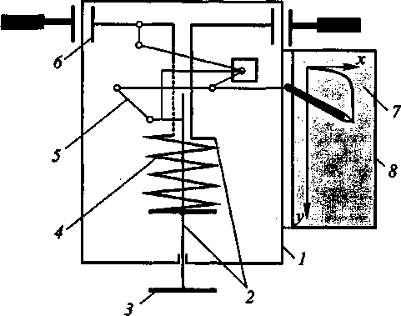

Рис. 1.1. Твердомір Ю.Ю.Ревякіна:
1 – дві напрямні штанги; 2 – телескопічна штанга; 3 – змінний наконечник; 4 – пружина;
5 – записувальний пристрій; 6 – натискні тримачі; 7 – графік, 8 – планка для закріплення паперу

Твердоміри мають самописці, за допомогою яких записується діаграма сил втискання вимірювального органа в досліджувальний ґрунт (рис. 1.2). За даними діаграми визнають твердість ґрунту (середню твердість), Па
$Т=\frac{h⋅q_{п}}{S}$, (1.12)
де h – середня ордината діаграми, см;
$q_{п}$ – жорсткість пружини твердоміра, яка визначається таруванням приладу, Н/см;
S – площа основи наконечника, см².
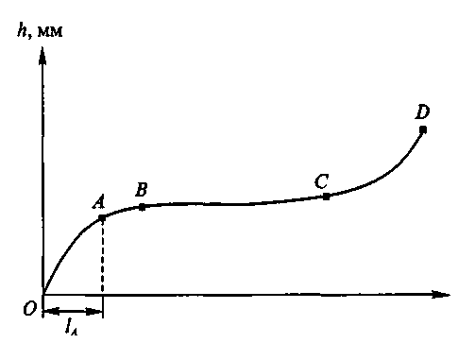
Рис. 1.2. Діаграма твердості ґрунту

На діаграмі є кілька фаз. У першій фазі (ділянка ОА) опір ґрунту деформації зростає майже пропорційно глибині занурення наконечника в ґрунт до l = l _{А} = 5...6 см. Друга фаза АВ є перехідною. В цей період занурення в ґрунт наконечника перед його вимірювальною площиною утворюється конусоподібний наростень з ущільненого ґрунту (ущільнене ядро). В третій фазі ВС ґрунт деформується конусоподібним наростом, який розклинює його, зміщуючи в боки, і зустрічає при цьому постійний опір – (ґрунт "тече").
Перша фаза у кілька разів коротше третьої, але має важливе практичне значення, тому що в реальних умовах деформація ґрунту машинами, як правило, не виходить за межі першої ділянки діаграми (менше l_{А}). Тільки після проходу наконечником орного шару крива СD зростає знову, так як на шляху наконечник зустрічає підорну підошву плуга.
Для характеристики ґрунту користуються також коефіцієнтом об'ємного зминання ґрунту q, (Н/см³), який визначають за формулою:
$q=\frac{Р_{А}}{S⋅l_{А}}$, (1.13)
де Р – сила для вдавлювання наконечника до точки А діаграми, Н;
l _{А} – глибина заглиблення конуса, що відповідає Р_{А} , см.

q, Н/см³
для свіжозораного ґрунту 1 – 2 ;
для стерні, парів, лугів 5 – 10;
для ґрунтової дороги 50 – 100.
Коефіцієнт зовнішнього тертя ґрунту. Під тертям розуміється опір ковзання однієї поверхні по іншій. Сила тертя:
Т=f·N=tgφ·N, (1.14)
де f і φ – коефіцієнт тертя (кут тертя); N – нормальний тиск.
На тертя робочих органів машин об ґрунт даремно витрачається багато енергії ( до 30…50%).
Тертя сприяє зношуванню робочих органів с.– г. машин.
На величину коефіцієнта тертя справляють вплив
– вологість ґрунту (рис. 1.3).
Рис. 1.3. Залежність f від абсолютної вологості ґрунту W_{а}

При низькій вологості (від 0 до 8…10%) f не залежить від W_{а}.
З подальшим збільшенням вологості (ділянка bc) збільшення f пояснюється виникненням сил молекулярного притягнення ґрунтових частинок до поверхні металу (до W_{а}=30…45% в залежності від механічного складу ґрунту). Якщо вологи достатньо, щоб забезпечити безперервний її приплив до поверхні контакту ґрунту з металом, то вона грає роль мастила, і f за збільшенням вологи ґрунту зменшується (ділянка cd).
– склад в ґрунті «фізичні глини» (рис. 1.4).
Рис. 1.4. Залежність f від механічного складу ґрунту

– стан робочої поверхні (шліфована, нешліфована);
– матеріал робочої поверхні (полімерні матеріали мають менші значення f);
– застосування вібруючих робочих органів, подача води на робочу поверхню, підвод електричного струму і інше зменшують коефіцієнт тертя f.
Коефіцієнт тертя f для різних ґрунтів f = 0,25…0,9 ; φ=14…42^{о}.
Для розрахунків f приймають рівним 0,5 (φ = 26^{о}30/).
Опір ґрунту зсуву. Зсув ґрунту спостерігається при роботі всіх ґрунтообробних знарядь.
Опір ґрунтів зсуву
Т_{зс}=С + f/ ·N, (1.15)
де С – сила зчеплення, Н; f/ – коефіцієнт внутрішнього тертя (ґрунт об ґрунт).
Опір ґрунту зсуву (Т_{зс}) залежить від: механічного складу; структури; щільності; вологості і інших факторів.
При абсолютній вологості суглинистого ґрунту W_{а}=20..25% для стерні сила С (F=1 см²) дорівнює 2…4 Н, f/ =0,3…0,7.
Опір ґрунту деформуванням. Для розробки шляхів і методів зниження витрат енергії на механічну обробку ґрунту потрібно знати межі її міцності при різних видах деформацій.
Для глинистого чорнозему при W_{а} = 20% тимчасовий опір на:
розтягування σ_{р} =0,5 Н /см²; зріз τ = 1 Н /см²; стиск σ = 10 Н /см².
Отже, руйнування ґрунту з мінімальними витратами енергії можна добитися шляхом руйнування зв’язків між структурними агрегатами за допомогою деформації розтягування.
Питомий опір ґрунтів деформаціям (при оранці), Н/см².
К_{пл}=$\frac{R_{\text{пл}}}{a⋅b⋅п_{к}}$ , (1.16)
де R_{пл} – опір плуга, Н; а – глибина оранки, см; b – ширина захвату корпуса, см; n_{к} – кількість корпусів плуга.
За питомим опором ґрунти поділяються на:
К_{пл,} Н /см²; (кПа)
легкі до 3 до 30
середні 3 …5 30 …50
середньоважкі 5 …7 50 …70
важкі 7 …12 70 …120
дуже важкі вище 12 вище 120
Питомий опір К_{пл} залежить від: механічного складу; структури; ступеня ущільнення; вологості і ін.
При розрахунках приймають К_{пл} =5 Н /см².
Липкість ґрунту – зусилля, віднесене до 1 см² стичної з ґрунтом поверхні, яке потрібно для її відриву. Липкість залежить від: вологості (рис. 1.5); матеріалу робочого органа; чистоти поверхні; питомого тиску; дисперсності ґрунту і ін.
Рис. 1.5. Залежність липкості ґрунту від абсолютної вологості

Для розсипчастого ґрунту Л = 0,001…0,15 Н /см².
Для сильнов’язкого ґрунту Л = 0,05…0,15 Н /см².
Найбільш липкими є глинисті ґрунти.
Абразивність ґрунту виявляється в зношуванні робочих органів ґрунтообробних машин і знарядь і залежить головним чином від механічного складу ґрунту.
Зношування лемеша при оранці 1 га складає:
на глинистих і суглинистих ґрунтах до 30 г;
супіщаних і піщаних з невеликою кількістю каміння 30…100 г;
піщаних з великою кількістю каміння 100…500 г.
Висока абразивність ґрунтів пояснюється перевагою в їх складі кварцу – самого твердого із мінералів, які утворюють ґрунт.
Пластичність ґрунтів. Пластичність ґрунту – його властивість деформуватися під дією зовнішнього навантаження без руйнування і зберігати цю деформацію після зняття цього навантаження.
Пластичність в основному залежить від механічного складу і вологості ґрунту і характеризується числом пластичності
W_{пл}=W_{в} –W_{н}, (1.17)
де W_{в} – верхня межа пластичності, тобто вологість, при якій ґрунт починає текти, %;
W_{н} – нижня межа пластичності, тобто вологість, при якій ґрунт при розкочуванні в шнурок (d = 3 мм) починає розкришуватись, %.
W_{пл}, %
Піщаний ґрунт 0
Супіщаний ґрунт 1…7
Суглинистий ґрунт 7…17
Глинистий ґрунт більше 17
Пружність ґрунтів. Під пружністю ґрунту вважається його властивість відновлювати свою форму після зняття зовнішнього навантаження. Пружна деформація існує тільки в той час, впродовж якого діє зовнішня сила, створююча цю деформацію. Пружність ґрунту залежить головним чином від механічного складу, вологості, задернілості його. Відносне значення пружної деформації ґрунту ε_{пр} визначається за формулою:
$ε_{\text{пр}}=\frac{l_{к}−l_{п}}{l_{п}}\text{100}$,% , (1.18)
де l_{к} – кінцеве значення розміру, мм;
l_{п} – початкове значенні розміру або розмір до деформації , мм.
Відносне значення пружних деформацій ґрунту може коливатись в межах від 30 до 80%.
В’язкість ґрунтів. В’язкістю ґрунту вважають його властивість повільно деформуватись не тільки в функції навантаження, але і в функції часу. Чим триваліший час діє навантаження, тим більша деформація. В’язкість ґрунту пояснюється явищем взаємного переміщення складових його фаз: твердих часточок, води і повітря. При русі трактора по болотистому ґрунту глибина колії там більша, де трактор рухається з меншою швидкістю, тобто там, де ходова частина трактора триваліший час діяла на поверхню ґрунту. І навпаки, при вищій поступальній швидкості руху трактора при рівноцінних умовах слід після проходу трактора менш глибокий, тому що час дії ходової частини на ґрунт значно коротший.
Крихкість ґрунтів. В крихких тілах пластичні деформації відсутні. При механічному тиску крихкі тіла руйнуються без деформації. Пересохлі ґрунти важкого механічного складу при руйнуванні практично не мають залишкових деформацій.

Контрольні запитання
- Що розуміють під сільськогосподарськими матеріалами?
- Які задачі ставляться перед дисципліною?
- Назвіть основні фізичні властивості ґрунтів.
- Як класифікуються ґрунти за механічним складом?
- Як поділяються структурні агрегати за розмірами?
- Як поділяються ґрунти за кам’янистістю?
- Як визначити об’ємну масу твердої фази, дійсну об’ємну масу та об’ємну масу ґрунту буз врахування вологи?
- Назвіть показники, за якими визначають пористість ґрунту.
- Напишіть формули, за якими визначають абсолютну та відносну вологість ґрунту.
- Що розуміють під оптимальною вологістю ґрунту і як її можна визначити?
- Які є забарвлення ґрунтів і чому вони впливають на їх температурний режим?
- Назвіть основні технологічні властивості ґрунтів.
- Що розуміють під здатністю ґрунту кришитися?
- Що розуміють під твердістю і коефіцієнтом об’ємного зминання ґрунту?
- Напишіть формули, за якими визначають твердість і коефіцієнт об’ємного зминання ґрунту.
- Розкажіть про методику визначення твердості ґрунту.
- Наведіть залежності коефіцієнта зовнішнього тертя від вологості і складу «фізичної глини».
- Напишіть формулу, за якою визначають опір зсуву ґрунту.
- Наведіть значення граничної міцності для різних видів напружень глинистого чорнозему.
- Як визначити питомий опір під час оранки?
- Наведіть класифікацію ґрунтів за їх питомим опором.
- Наведіть залежність липкості ґрунту від абсолютної вологості.
- Привести показники зношування лемеша при оранці різних ґрунтів.
- Розкажіть про поняття пластичності, пружності, в’язкості і крихкості ґрунтів.
- За якою формулою визначають число пластичності ґрунту?
- Як поділяються ґрунти за числом пластичності?

Лекція 2. Технологічні властивості насіння

План лекції
- Механіко-технологічні властивості насіння.
- Стійкість насіння пошкодженню висівними апаратами сівалок.
- Вплив механічних пошкоджень насіння на посівні та продуктивні якості.

  - . Механіко-технологічні властивості насіння.
Розрахунки і проектування робочих органів посівних машин вимагають обґрунтування елементів їх конструкцій з врахуванням технологічних властивостей насіння. Ці властивості визначаються головним чином морфологічною будовою та іншими особливостями насіння.
До основних технологічних властивостей насіння відносяться: 1)розміри насіння; 2)форма насіння; 3)структура і стан поверхні насіння; 4)маса насіння; 5)фрикційні властивості насіння; 6)характер витікання насіння через отвори; 7)передача руху через сухе тертя в "активному" шарі насіння; 8)здатність протистояти травмуванню під час роботи висівних апаратів та інших органів сівалок.
Знання особливостей будови насіння різних сільськогосподарських культур дає змогу точніше і правильніше визначати технологічні регулювання робочих та допоміжних органів різних посівних машин, з якими насінню доведеться взаємодіяти.
Розміри насіння. Розміри насіння різних культур різноманітні. Розміри насіння визначаються лінійними параметрами (довжина, ширина, товщина).
Довжина насіння зернових, зернобобових культур коливається в широких межах: від 1,8 (просо) до 18 мм (овес), олійних і технічних культур – від 2,5 (цукрові буряки) до 15 (соняшник), бобових і злакових кормових трав – від 1,1 (люцерна) до 8 (еспарцет), овочевих культур та коренеплодів – від 1,2 (селера) до 5,2 мм (кріп).
Ширина насінин зернових і зернобобових культур знаходиться в межах: 1,2 (просо) до 10 мм (кукурудза), олійних і технічних культур – від 1,7 (льон) до 8,6 (соняшник), бобових і злакових кормових трав – від 0,6 (тимофіївка) до 6 (еспарцет), овочевих культур та кормових коренеплодів – від 0,6 (петрушка) до 3,2 мм (редиска).
Товщина насіння зернових і зернобобових культур коливається від 1,0 (просо) до 8 мм (кукурудза, горох), олійних і технічних культур – від 0,5 (льон) до 6 (соняшник, соя), бобових і злакових кормових трав – від 0,4 (конюшина, тимофіївка) до 4 (еспарцет), овочевих культур та кормових коренеплодів – від 0,3 до 2,5 мм (редиска).
Різноманітність насіння по розмірах і інших ознаках властивостей пояснюється різними умовами живлення, забезпечення вологою, дозрівання й формування його на рослині і, безумовно, сортом рослин.
Форма насіння.
За формою насіння класифікується на п'ять класів:
а) куляста (довжина, ширина та товщина насіння практично однакові або відрізняються незначно – горох, просо, сорго);
l = b = c
б) сочевицеподібна (ширина дорівнює довжині при значно меншій товщині – сочевиця та ін.);
$с≤b=l$
в) еліптична (товщина дорівнює ширині при значно більшій довжині – соя та інші зерна бобових культур);
$с=b≤l$
г) продовгувата (всі розміри зернини відрізняються один від одного – пшениця, ячмінь, жито, кукурудза та ін.);
д) тригранна і багатогранна – гречка.
Поверхня насіння. Поверхня насіння може бути гладенькою і глянцевою, ребристою і шершавою, горбистою і зморшкуватою.
Будова поверхні насінини є не тільки властивістю будь-якої рослини. Вона змінюється під дією зовнішніх умов, де рослина росте.
Маса насіння. Показниками маси насіння є: а ) абсолютна маса; б) об'ємна маса (натура, насипна щільність); в) щільність.
Абсолютною масою насіння називають масу 1000 шт. зернин у грамах (табл. 2.1).
Натура насіння основних польових культур коливається в межах, кг/ м³: овес – 400...550; пшениця озима – 750...850; кукурудза – 680...860; соняшник – 275...400; льон – 580...680.
Щільність насіння основних польових культур коливається від 0,9 (соняшник) до 1,5 г/см³ (горох, пшениця, ячмінь). На величину щільності впливають вологість, вміст повітря в ендоспермі, хімічний склад насіння.
Таблиця 2.1
Абсолютна маса насіння основних сільськогосподарських культур
Культура | Маса 1000 насінин, г | Культура | Маса 1000 насінин, г
Пшениця | 22...42 | Кукурудза | 205...345
Жито | 13...32 | Гречка | 23,5
Овес | 20...42 | Просо | 6...6,5
Ячмінь | 31...51 | Горох | 155
Рис | 24...31 | Соняшник | 53...69

Фрикційні властивості насіння. Основним видом тертя насіння є тертя ковзання. Динамічний коефіцієнт зовнішнього тертя для насіння пшениці, ячменю, кукурудзи по різних матеріалах знаходиться в межах f_{q} = 0,3...0,5. Динамічний f_{q} i статичний f_{с} коефіцієнти зовнішнього тертя знаходяться у співвідношенні
f_{q} = (0, 6 ...0,7) f_{ст} . (2.1)
Коефіцієнт внутрішнього тертя основних зернових культур знаходиться в межах f/ = 0,44…0,57.
Кути внутрішнього тертя сипучих матеріалів дорівнюють кутам природних скосів. Якщо сипучий матеріал (насіння), розміщений на похилій площині (рис. 2.1), то при певних умовах (зменшення кута нахилу площини) матеріал (насіння) перестає рухатися по поверхні.

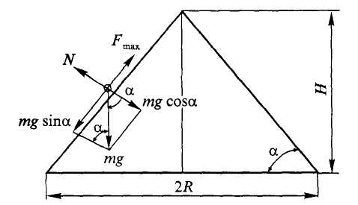
Рис. 2.1. Схема для виявлення кута внутрішнього тертя

Взаємне переміщення часточок (насіння) припиняється при
mg sinα =F_{max}, (2.2)
де т – маса насіння;
g – прискорення вільного падіння;
α – кут природного скосу;
F_{max} – сила тертя, що виникає при взаємному переміщенні насіння.
F_{max} =f'· N. (2.3)
Тут f' – коефіцієнт внутрішнього тертя;
N – сила нормальна до площини похилої.
Так як N = mgcosα , то первинна умова набуває вигляду
mg sinα = f'mg cosα . (2.4)

Звідси tga = f'' = tgφ'. (2.5)
Значить, рівновага настає при α =φ/.
Якщо відомі Н і R, то
Tgα = Н/ R, tgα = tg φ /= f'.

Звідси φ' = arctgН/ R. (2.6)
Кут природного скосу насіння в основному залежить від вологості насіння. При вологості насіння пшениці 11…12 % цей кут має величину біля 34°, при вологості 14…15 % – збільшується до 37°.
Витікання зерна через отвори. Витікання насіння через отвори можливе при достатній величині отвору. Мінімальна його величина визначається розмірами насіння, формою, коефіцієнтом тертя. Найбільш інтенсивно прямують вниз зерна, які розташовані безпосередньо над отвором. У міру переходу вгору зона активного руху розширюється і при круглому отворі набуває форми конуса (зрізаного)..
У міру зменшення кількості насіння в насіннєвому ящику кут при вершині конуса, в межах якого відбувається активний рух насіння, поступово збільшується. При плоскому дні ящика утворюються «мертві простори», в яких насіння залишається в ящикові.
Для рівномірного поступання насіння в коробки висівних апаратів зернових сівалок без утворення «мертвих просторів» ширину дна насіннєвого ящика виготовляють дещо більшою від висівних отворів, бокові стінки розташовані похило під кутом, більшим кута тертя насіння по стінці. Верхню частину бокових стінок розміщують вертикально.
Форма отвору своєрідно впливає на витікання насіння. Збільшення розміру отвору призводить до збільшення як загального, так і питомого витікання кількості витікаючого насіння.
Якщо виміряти кількість витікаючого з отвору насіння в одиницях об'єму, який відноситься до часу на площу перерізу, то цей питомий показник q є швидкість витікання і має розмірність швидкості – см/с:
q = Q/F, (2.7)
де Q – кількість насіння, яка витікає в одиницю часу, см³/с;
F – площа перерізу отвору витікання, см².

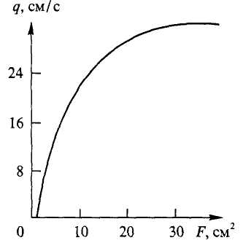
Рис. 2.2. Залежність питомого витікання насіння через круглий отвір від площі
перерізу

При витіканні насіння через отвір за дослідженнями А.Н. Семенова, існує критичний переріз отворів витікання. Зменшення перерізу вихідного отвору приводе до того, що при певному його значенні витікання насіння припиняється, незважаючи на те, що діаметр отвору ще значно більший поперечного перерізу зерен (рис. 2.2).
Витікання насіння відбувається без особливих затримок, якщо
$\frac{r}{4\sqrt{\text{bс}}}≥1$, (2.8)
де b і с – поперечні розміри насіння; r – радіус отвору.
Коли
$0,5≤\frac{r}{4\sqrt{\text{bс}}}$, (2.9)
то витікання насіння зменшується і при
$\frac{r}{4\sqrt{\text{bс}}}$ (2.10)
повністю припиняється.
Для визначення розмірів мінімально допустимих (критичних) отворів, з врахуванням характерних особливостей витікання насіння через отвори різної форми, можуть служити наступні вирази:
для круглих отворів
$r=4\sqrt{\text{bс}}$, (2.11)
для квадратних отворів
$а=4\sqrt{π\text{bс}}$, (2.12)
де а – бік квадрата;
для еліптичних отворів
$а^{'}=\frac{2b^{'}\sqrt{\text{bc}}}{b^{'}−2\sqrt{\text{bс}}}$, (2.13)
де а/ і b/ – півосі еліпса.
Передача руху через сухе тертя в «активному шарі» насіння.
В кожному висівному апараті зернових сівалок насіння переміщується:
а) вільним рухом зверху вниз під дією сили тяжіння;
б) примусово, перемістившись у впадини котушки, рухається разом із котушкою;
в) напівпримусово – в «активному» шарі рух насінин створюється силами внутрішнього тертя, які викликаються котушкою.
Рухливий "активний" шар насіння може бути розглянутий, як об'єкт, складений із ряду тонких шарів, накладених один на одного. Товщина кожного шару приблизно рівна середньому розміру насінини.
Перший шар рухається під дією імпульсу (від котушки). Другий шар одержує рух від першого шару за рахунок тертя між шарами, третій шар від другого тощо.
Швидкість руху окремих шарів насіння в загальному "активному" шарі підлягає математичному виразові в експоненціальній залежності
υ _{п} = υ_{о} ⋅q^{п}, (2.14)
де υ₀ – швидкість першого шару, рівна швидкості деталі, яка створює імпульс;
п – порядковий номер шару, який приходить в рух; q – коефіцієнт, рівний:
$q=е^{−\frac{f^{'}}{c}}$, (2.15)
де е – основа натурального логарифма; f' – коефіцієнт внутрішнього тертя;
с – сталий показник с≈ 0,38.
В міру заглиблення у насіннєвий матеріал швидкість руху насіння різко знижується (рис. 2.3). Загальна товщина активного шару не перевищує 4…6-кратної товщини насінини. У пшениці практично рухаються 4 шари (приблизно 10 мм), у проса 5 шарів (приблизно 7 мм).

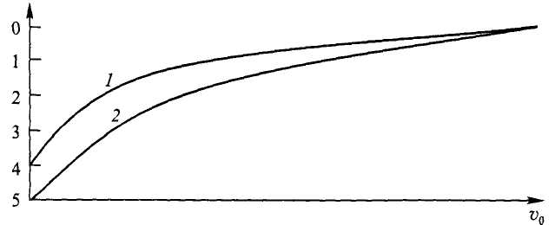

Рис. 2.3. Закономірність зміни швидкості руху різних шарів насіння у насінному матеріалі:
1 – пшениця; 2 – просо

2.2. Стійкість насіння проти пошкодження висівними апаратами сівалок.
Механічні пошкодження насіння під час сівби, якщо не повністю виключаються, то повинні бути зведені до мінімуму.
В зернових сівалках на шляху руху кожної насінини від насінного ящика до дна ґрунтового ложа насінина може механічно пошкоджуватися у висівному апараті, насіннєпроводах, і при взаємодії насінин однієї з другою. Із усіх названих вузлів в висівному апараті відбувається основна доля травмування насіння.
Допустиме механічне пошкодження насіння зернових культур висівними апаратами не повинно перевищувати 0,3, а зернобобових – 1 %.
Потрапивши під дію деталей робочих органів посівних машин, насіння може зазнати стиску (роздавлюванню) і зрізуванню (сколюванню). Природна механічна міцність насіння коливається у значних межах залежно від культури, сорту, вологості насіння, зрілості і витривалості насіння, розмірів кожної насінини, виду механічного впливу (удар, стиск, сколювання, зріз, тертя тощо), положення зернини під час взаємодії з деталями машини, виду матеріалу, з якого виготовлена взаємодіюча деталь машини, і багато іншого.
Схожість і життєздатність насіння знижуються навіть тоді, коли воно не отримало зовнішнього пошкодження і робота удару становить всього 50 % роботи, що руйнує оболонку насінини. Вплив висоти падіння масивної деталі на схожість насіння жита і пшениці за його вологості 16 % характеризується наступними величинами (табл. 2.2).
Таблиця 2.2
Закономірність пошкодження насіння при падінні на нього масивної деталі
Схожість насіння, % | Висота падіння деталі, см
Схожість насіння, % | 1 | 2 | 3 | 4
Жита  Пшениці | 100  100 | 100  80 | 80  – | 65  –

Слід мати на увазі, що навіть незначне пошкодження насіння при сівбі – небажане.
Помічено, що з підвищенням норми висіву кількість механічно пошкоджених насінин зменшується як в дольовому виразі, так і в абсолютній кількості, але стійкої закономірності при цьому не виявлено, так як норма висіву сівалок з котушковим висівним апаратом встановлюється двома видами регулювання (величиною робочої довжини котушки і частотою обертання катушок), кожне з яких по різному впливає на пошкодження насіння при висіві, особливо зерно-бобових культур. Так, збільшення довжини робочої частини катушки з 12 до 25 мм зменшує пошкодження насіння пшениці з 0,61 до 0,22 %, а пошкодження гороху при збільшенні довжини робочої частини катушки з 15 до 25 мм зменшується з 0,32 до 0,16%.
В зв’язку з визначеною закономірністю установку сівалок на задану норму висіву насіння слід починати з максимальної довжини робочої частини котушок, змінюючи частоту обертання котушок.
Вплив частоти обертання котушок висівних апаратів на механічні пошкодження насіння залежить від висіваємої культури, норми висіву і інших факторів.
Головна причина подрібнення і пошкодження насіння висівними апаратами – затискання насінин між котушкою і клапаном висівного апарата.
В зв’язку з визначеними закономірностями необхідно вибирати оптимальне співвідношення робочої довжини котушки і частоти її обертання.

2.3. Вплив механічних пошкоджень насіння на посівні і продуктивні якості.
Механічні пошкодження знижують схожість насіння насамперед внаслідок пошкодження зародка та ураження пошкодженого насіння бактеріями, грибами, кліщами та іншими хворобами і шкідниками.
Встановлено, що:
а) проростки пошкоджених насінин втрачають орієнтацію в просторі, витинаються в різних напрямках, погано використовують запаси поживних речовин зернівки і повільно ростуть. При цьому проростки інколи не досягають поверхні ґрунту і гинуть;
б) мікроорганізми, які проникають в пошкоджене насіння в період зберігання, а також під час проростання, використовують можливі речовини зернівки і послабляють паростки.
Польова схожість озимої пшениці зі збільшенням пошкодження насіння в посівному матеріалі від 1 до 3 % знижується з 85 до 71 %.
Насіння з механічними пошкодженнями має підвищену чутливість до несприятливих ґрунтових умов. При низькій температурі відбувається затримка появи сходів. Сівба в оптимальні агротехнічні строки пошкодженого насіння різко знижує польову схожість зі збільшенням глибини загортання насіння в ґрунт, особливо з пошкодженням зародка.
Із збільшенням пошкодження насіння відбувається не тільки зниження польової схожості але і розрідженість стеблостою. Різниця в розрідженості стеблостою весняної і осінньої сівби в залежності від глибини посіву складає 6,4...29,6 %.
Із висловленого вище бачимо, що при сівбі необхідно враховувати кількість пошкоджених насінин в посівному матеріалі, вірно визначити отримані строки сівби та глибину загортання в ґрунт насіння.
Травмування пшениці до 10 % приводить до зниження урожайності на 1 центнер с га. Збільшення травмованого насіння до 20...25 % знижує врожай на 2...3 і більше центнерів з гектара. Пошкодження зародка приводить до зниження врожаю зерна польових культур на 7,1 ц/га.
Якість зерна, одержаного із механічно ушкодженого насіння, значно ниж–ча якості зерна, одержаного від рослин, які виросли навіть із дрібного насіння. Зниження маси 1000 зерен по озимому житу складало 14...17,4 %, по ярій пшениці – 9,8...11,9 %. Спостерігається збільшення невирівняності по розмірах.
Мукомельні та хлібопекарські якості погіршуються.

Контрольні запитання
  - Назвіть основні технологічні властивості насіння.
  - Дайте характеристику розмірів зернових культур.
  - Якою може бути поверхня насіння?
  - Наведіть основні показники маси насіння.
  - Доведіть, що кут внутрішнього тертя дорівнює куту природного укосу насіння.
  - Як визначити питомий показник витікання зерна крізь отвори?
  - Наведіть залежність питомого показника витікання зерна крізь круглий отвір від площі перерізу.
  - Напишіть формули визначення критичних розмірів для круглих, квадратних і еліптичних отворів.
  - Наведіть закономірність зміни швидкості руху різних шарів насіння.
  - За якою формулою визначають швидкість руху окремих шарів насіння?
  - Як впливають на пошкодження насіння довжина робочої частини і частота обертання котушки?
  - Як впливають на посівні і продуктивні якості насіння механічні пошкодження?

Лекція 3. Механіко-технологічні властивості добрив як об’єкта механізованого внесення в ґрунт

План лекції
3.1. Загальні відомості.
3.2. Властивості твердих мінеральних добрив.
3.3. Властивості органічних добрив.

3.1. Загальні відомості.
За способом одержання добрива поділяють на дві групи: мінеральні та органічні. Знаходять застосування суміші органічних та мінеральних добрив – органо-мінеральні компости.
Мінеральні добрива за призначенням поділяють на добрива прямої дії, які призначаються безпосередньо для живлення рослин, і посередньої дії, які застосовують для поліпшення фізико-хімічних властивостей ґрунту.
Мінеральні добрива прямої дії поділяються на прості, які містять один якийсь живильний елемент, і змішані, які являють собою механічні суміші двох або трьох простих добрив.
Мінеральні добрива – добрива, які виробляються промисловістю із мінералів або господарським шляхом, спалюючи органічні речовини.
Для технологій механізованого внесення добрив, велике значення має консистенція або структура добрив. Добрива поділяють на такі великі групи: а) тверді; б) рідкі; в) газоподібні.
Органічні добрива – це добрива тваринного або рослинного походження і мають багато спільних властивостей. Органічні добрива називають повними, тому, що вони в своєму складі мають основні елементи живлення рослин і часто в різних пропорціях. До органічних добрив відносять також бактеріальні добрива, які не є безпосередніми поживними речовинами для рослин, але активізують і сприяють кращому засвоєнню рослинами важко доступних форм азотних і фосфорних сполучень. До органічних добрив відносяться і сидерати – бобові рослини, які в зеленому вигляді заорюють в ґрунт і таким чином удобрюють його.
Основну частину органічних добрив складає гній тваринного та пташиного походження.
Властивості гною в першу чергу залежать від виду тварин, виду використаного корму, способу утримання тварин, способу переміщення його з тваринницького приміщення до гноєсховища та інших факторів.
Властивості гною також змінюються в залежності від умов і часу його зберігання. В процесі зберігання гній перепріває, розкладається і дозріває. Визначають чотири стадії зрілості гною:
1. Свіжий та малоперепрівший гній. В такому добриві солома і підстилковий матеріал майже повністю зберігають свій колір і міцність.
2. Напівперепрівший гній має в своєму складі солому темно–коричневого кольору з послабленою міцністю і легким руйнуванням.
3. Перепрівший гній – це чорна мажуча маса, в якій не виявляються окремі соломини, і має порівняно рівномірну зв’язність.
4. Перегній – це чорна, розпушена, однорідна земляниста маса, в якій не розрізняються вихідні матеріали.

3.2. Властивості твердих мінеральних добрив.
Тверді мінеральні добрива виготовляють порошкоподібними та гранульованими.
Найважливішими властивостями мінеральних добрив є:
1. Об'ємна маса – це маса одного кубічного метра добрива, виражена в тоннах. Цей показник для існуючих мінеральних добрив становить від 0,6 до 2 т/м³. Основні види мінеральних добрив мають таку об'ємну масу, т/м³: аміачна селітра – 0,8…1,0, хлористий калій – 0,9…1,0, суперфосфат – 1…1,2 .
В польових умовах при русі сівалки відбувається зміна об'ємної маси добрив внаслідок ущільнення в бункерах та апаратах. Здатність до ущільнення при трусінні значна в аміачної селітри (коефіцієнт ущільнення 1,17). Найменші коефіцієнти ущільнення (1,02) мають подвійний суперфосфат та нітрофоска. Інші види добрив ущільнюються при трусінні в помірних межах.
2. Розміри часточок та гранулометричний склад. З точки зору технології висіву оптимальні розміри частинок гранульованих мінеральних добрив знаходяться в межах 1…4 мм з перевагою частинок 2…3 мм. Гранулометричним складом добрив називають процентний склад в ньому різних за розмірами часточок. Хімічна промисловість виготовляє добрива з різним гранулометричним складом.
Більша частина маси азотних добрив складається з часточок 0,25…7 мм, суперфосфату подвійного – 0,25…5, суперфосфату порошкоподібного – 0,25…7 (більше ніж 77 %).
Гранулометричний склад добрив визначають за допомогою набору сит з діаметром отворів від 10 до 0,25 мм.
3. Під гігроскопічністю добрив розуміється їх властивість поглинати вологу із навколишнього середовища. Запроваджується поняття – гігроскопічна точка добрива h. Під цією точкою розуміється відносна вологість навколишнього повітря, при якій добриво не втрачає і не поглинає вологу із повітря.
Від поглинання атмосферної вологи добрива можуть втрачати здатність до розсіювання, починають липнути, мазатися тощо. Підвищена гігроскопічність добрива потребує відповідних тари, обережності при зберіганні та транспортуванні добрив.
Гігроскопічні точки добрив коливаються в межах 37 – 90 %.
Мінеральні добрива з гігроскопічності поділяються за десятибальною шкалою.
До сильногігроскопічних добрив відносяться нітрофоска, сульфат амонію, аміачна селітра, сечовина; до середньогігроскопічних – подвійний суперфосфат, сильвініт, калійна сіль; до слабогігроскопічних – хлористий калій, суперфосфат.
З гігроскопічністю добрив пов'язана їх злежуваність.
4. Розрізняють поняття – злежуваність і злежалість. Злежуваність – це властивість добрив, що характеризує їх схильність до переходу у стан злежалості. Злежалість – фізичний стан добрив, за якого їх частинки знаходяться в тому або іншому ступені зчеплення.
Ступінь злежалості визначається методом стискання циліндрів, які готують із злежалого добрива. В залежності від міцності зразків добриво має ту або іншу категорію зле жалості.
Таблиця 3.1
Категорії злежалості добрив
Категорії злежалості | Ступінь злежалості | Опір руйнування, кПа
1  2  3  4  5 | Не злежалось  Трохи злежалось  Злежалось  Сильно злежалось  Дуже сильно злежалось | до 100  100…200  200…700  700…1500  більше 1500

Опір руйнуванню при стисканні визначають за формулою
$σ=\frac{4⋅Р}{π⋅D^{2}}$ , (3.1)
де Р – зусилля руйнуванню, Н; d – діаметр перерізу зразка, м.
5. Сипучість – це здатність добрива проходити крізь отвори. Ця властивість залежить від вологості добрива та розмірів окремих часточок, з яких складається добриво. Сипучість є показником розсіювання добрив. Вона оцінюється по 12–бальній шкалі.
Прилад для визначення сипучості складається з дванадцяти металічних воронок, з різними діаметрами отворів.
Суперфосфат гранульований, суперфосфат подвійний, сечовина гранульована, діамофос мають сипучість 11 балів, хлористий калій – 7, аміачна селітра – 6, сечовина – 4 бали.
Розсіюваність – це здатність добрив рівномірно розподілятися на поверхні ґрунту під час його внесення, а також здатність проходити крізь висівні апарати з вузькими вихідними щілинами.
Розсіюваність добрив пов'язана з гігроскопічністю: чим вища гігроскопічність добрива, тим гірша його розсіюваність. Збільшення вологості погіршує розсіюваність добрива.
Утворення вільностоячої вертикальної стінки характерно для мінеральних добрив, у яких зв'язок між окремими часточками обумовлюється не тільки тертям, але і зчепленням. При ущільненні добрив висота вільностоячої стінки збільшується в кілька разів порівняно з неущільненими добривами.
У аміачної селітри висота вільностоячої вертикальної стінки у зв'язку з ущільненням збільшується від 70 до 250 мм, у сечовини – від 150 до 250 мм, у хлористого калію і нітрофоски – від 125 до 250 мм. Гранульовані і сильно сипучі добрива вертикальної стінки не утворюють.
6. Склепостворення –властивість матеріалу утворювати над отвором, через який матеріал витікає, порожнину. Природно, що після утворення порож–нини над отвором витікання матеріалу припиняється.
Склепостворення суттєво перешкоджає витіканню добрив із місткості через випускні отвори.
Для кожного добрива існують такі достатньо великі розміри отворів, через які процес витікання відбувається без склепостворення. При отворах, які менші названих, склепостворення неминуче.
Ущільнення добрив збільшує розмір склепостворюючого отвору значно, іноді у 2 – 3 рази. Для гранульованих добрив притамані значно менші склепостворюючі отвори в порівнянні з негранульованими добривами однакового xімічнго складу. При ущільненні добрив за рахунок трясіння ємності на вібраційній установці діаметр склепостворюючого отвору збільшується: в аміачної селітри з 100 до 200 мм, сечовини з 180 до 250 мм, суперфосфату порошкоподібного з 75 до 200 мм, хлористого калію з 200 до 325 мм.
У сечовини гранульованої, суперфосфату гранульованого, суперфосфату подвійного, діамофосу збільшення діаметру не спостерігалося.
Таблиця 3.2
Групування добрив за їx схильністю до склепоутворення
Здатність до склепостворення і вільного витікання | Діаметр склепостворюючого отвору, мм
1. Склепи утворюють рідко, сипучість добра  2. Склепостворення і сипучість середні  3. Склепостворення сильне, сипучість слабка  4. Склепостворення дуже сильне, сипучість дуже слабка | 10…20  30…75  100…150  180…200

7. Зсувне зусилля залежить від нормального навантаження на добриво, у зв'язку з чим опір добрива зсуву визначають при декількох питомих тисках, які близькі до значень навантаження в туковисівних апаратах.
Величину дотичного напруження τ визначають за формулою
$τ=\frac{Т}{F}$, (3.2)
а нормального напруження
σ=Q/F, (3.3)
де Т – зусилля на зсув, Н; Q – вертикальне навантаження, Н; F – площа перерізу, м².
8. Коефіцієнт зовнішнього тертя коливається в залежності від виду добрива в значних межах. Гранульовані добрива мають менші коефіцієнти тертя ніж порошкоподібні.
Волога добрив збільшує коефіцієнт тертя. Наприклад, для пари сталь – суперфосфат при збільшенні вологи з 12 до 19 % коефіцієнти тертя зростають з 0,71 до 0,8.
Динамічні коефіцієнти тертя залежать також від нормального тиску. Наприклад, для пари сталь – суперфосфат при тиску 400, 800,1100,1500 кПа коефіцієнти тертя мали значення відповідно 0,58; 0,50; 0,49; 0,49.
9. При висипанні із місткості крізь отвори всі добрива приймають на горизонтальній площіні форму конуса. Кут, що утворює цей конус до горизонту, називається кутом природного укосу. Добрива, які залишаються в місткості, розташовуються під кутом обвалу α_{о6}. Кути α і α_{об} можна визначити за допомогою кутоміра (рис. 3.1).

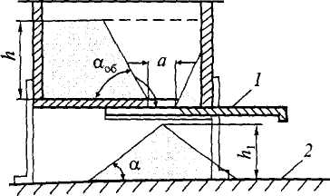

Рис. 3.1. Схема приладу для визначення кутів α і α_{об}: 1 – заслінка; 2– горизонтальна поверхня; h – висота добрива; h₁ – висота конуса; а – розмір отвору

Для добре сипких добрив ці кути за значенням приблизно однакові, але для більшості добрив α_{об} > α.
Кут природного укосу залежить від складу часточок добрива, питомого тиску та вологості і коливається у межах 28 – 50°. Кут обвалу становить 34 – 82°.
10. Прилипання – це здатність деяких добрив при контактуванні зі стінками бункерів, тукових ящиків і тукових банок, валами і витками шнеків, робочими органами, мішалками та іншими деталями машин налипати на їх поверхню й порушувати роботу машин. У складі майже всіх мінеральних сухих добрив є дуже дрібні часточки, які здатні прилипати до поверхонь машин. Тому після закінчення роботи при внесенні добрив кожну машину треба старанно почистити і помити.
11. Парусність часточок добрива визначається швидкістю повітряного потоку, в якому часточки добрива утримуються в зрівноваженому стані силою тяжіння. При внесенні добрив відцентровими або іншими кидаючими органами машин дальність польоту часточок та якість розсіювання добрива визначаються в основному коефіцієнтом парусності.
12. Розчинність добрив різна і поділяється на: а) дуже сильну; б) сильну; в) малу; в) дуже малу. Ця властивість в значній мірі визначає агресивність добрива відносно робочих органів і в цілому машин для внесення добрив.
13. При змішуванні добрив слід дотримуватися певних правил, порушення яких може призвести до зниження їх ефективності. При змішуванні деяких добрив може знизитися їх поживна цінність. Щоб уникнути цих небажаних наслідків, треба враховувати цю можливу хімічну взаємодію, користуючись даними, наведеними в таблицях, які відомі в літературних джерелах.

3.1. Властивості органічних добрив.
До основних механіко-технологічних властивостей підстилкового гною слід віднести: об'ємну масу, опір розриванню, стиску та зсуву, коефіцієнти зовнішнього та внутрішнього тертя, липкість, аеродинамічні властивості, теплофізичні властивості.
1. Об'ємна маса гною в основному залежить від підстилкового матеріалу та вологості. Значення об'ємної маси гною знаходиться в межах від 400 до 1100 кг/м³. Найвищу об'ємну масу має глибокостійловий гній. Добавляння до гною соломи зменшує його об'ємну масу. Об'ємна маса торфу при зміні вологості від 40 до 86 % збільшується від 0,27 до 1,02 т/м³.
2. Опір гною розриванню. Вид, кількість та стан підстилкового матеріалу, який входить до складу гною, визначають опір гною розриванню – важливого показника властивості гною для механізації навантаження, транспортування і його розкидання. Опір розриванню зумовлюється наявністю та станом підстилки, залишків кормів, а також дією молекулярних і капілярних сил зчеплення. Залежність нормального напруження розриванню твердих органічних добрив від їх об'ємної маси γ визначають за формулою:
$σ_{р}=κ⋅γ^{п}$, (3.4)
де к та п – постійні коефіцієнти для даного виду добрива. Наприклад: для гною к = 0,16; п = 1,9.
Виявлено, що міцність на розривання в горизонтальній та вертикальній площинах неоднакова. Наприклад, для гною на підстилковій подрібненій соломі вона складає при відносній вологості 62%: в вертикальній площині 11 кПа, в горизонтальній – 1,3 кПа при питомій роботі на розрив відповідно 28 і 0,1 Нм/м².
Опір гною розриванню як у горизонтальному, так і у вертикальному напрямах визначають за допомогою установки, яка працює на принципі важеля. Один кінець важеля має вила, на другому кінці закріплюють трос з динамографом.
3. Міцність при стисканні. В умовах обмеженого бічного розширення залежність між напруженням i деформацією при стисканні виявляється функцією виду:
$σ_{\text{ст}}=с⋅h^{μ}$ , (3.5)
де σ_{ст} – напруження стиску, Па; h – величина деформації, м;
с і μ – постійні коефіцієнти.
Величини коефіцієнтів с і μ залежать від об'ємної маси і вологості. При зміні об'ємної маси солом'яного гною від 0,6 до 1,0 т/м³ при вологості 74% коефіцієнт с збільшується з 0,07 до 0,50, а коефіцієнт μ зменшується з 0,75 до 0,60.
При стисканні органічних добрив мають місце як пружні, так і остаточні деформації (рис. 3.2).
Величина пружної деформації визначається як різниця повної і остаточної деформацій:
h_{пр}=h–h_{ост} , (3.6)
Напруження, які характеризують пружні властивості добрив, можна визначити за формулою
σ_{пр}=σ–σ_{ост}, (3.7)
де σ_{ост},– остаточне напруження, яке відповідає остаточній деформації, Па.
4.Опір зсуву. Опір зсуву є важливою властивістю гною. Граничний опір зсуву характеризує зчеплення між часточками зв'язних матеріалів. Дотичне напруження зсуву, Па, для гною можна виразити формулою:
τ_{зс}=C_{зв}+f'p, (3.8)
де С_{зв} – питома сила зв'язності матеріалу, Па;
f' – коефіцієнт внутрішнього тертя; Р – питомий нормальний тиск, Па.
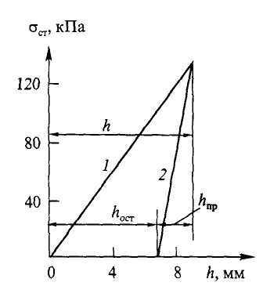
Рис. 3.2. Залежність пружного і остаточного напруження при навантаженні і розвантаженні зразка добрива:
1 – зміна повної деформації h при навантаженні;
2 – зміна остаточної деформації h_{ост} при розвантаженні

Дотичне напруження τ_{зс} при збільшенні вологості нормального питомого тиску Р (рис. 3.3), а також нормального напруження σ (рис. 3.4) зростає.
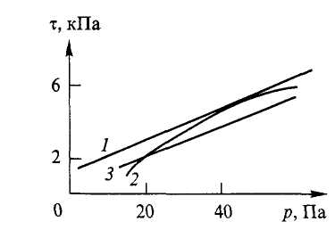
Рис. 3.3. Залежність τ_{зс} від Р для гною з вологістю: 1 – 47 %; 2 – 65 %; 3 – 76 %
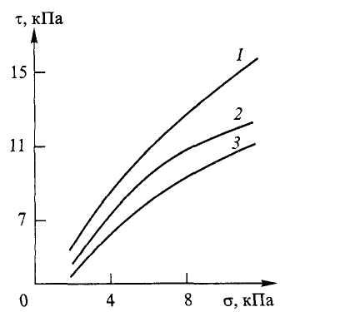
Рис. 3.4. Залежність τ_{зс} від σ для гною з вологістю: 1 – 88,4 %; 2 – 82,2 %; 3 – 75,6 %

Дотичне напруження τ_{зс} при збільшені вологості добрив зменшується як при зростанні Р, так і σ.
Дотичне напруження зсуву в залежності від об'ємної маси можна вирази–ти залежністю виду
τ_{зс}=τ1⋅γп1, (3.9)
де τ₁ і п₁ – постійні коефіцієнти.
Постійна τ₁ залежить від виду добрива та його вологості. Для солом'яного гною при вологості 70,3% τ₁=0,050. Зі збільшенням вологості добрива коефіцієнт τ₁ зменшується.
Постійна п₁ коливається в значних межах – від 2,5 до 25.
Графічна залежність τ_{зс} від об'ємної маси виражається видом (рис. 3.5). При збільшенні об'ємної маси солом 'яного гною з 500 до 900 кг/м³ τ_{зс} зростає від 10 до 23 кПа.

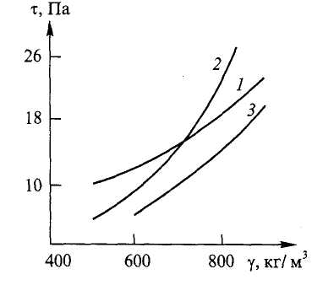
Рис. 3.5. Залежність τ_{зс} від γ:
1 – солом'яний гній; 2 – свіжий компост; 3 – зрілий компост

5. Фрикційні властивості. Коефіцієнт зовнішнього тертя гною визначають за формулою
f = F/ N, (3.10)
де F – сила, необхідна для переміщення гною, Н; N – нормальна сила тиску, Н.
Для вологих добрив, які мають липкість, залежність між зовнішньою силою тертя F і нормальною силою тиску N виражається лінійною функцією виду:
F_{вол} = F_{пр}+ fN, (3.11)
де F_{пр}– сила прилипання, Н.
Коефіцієнт зовнішнього тертя зменшується при збільшенні тиску (рис. 3.6) і вологості (рис. 3.7).
При терті виділення вільної вологи відіграє роль мастильного матеріалу. Значний вплив на коефіцієнт тертя має матеріал поверхонь тертя.
Внутрішнє тертя – це взаємодія між часточками гною, яка значно впливає на стабільність подачі добрив транспортерами гноєрозкидачів до розподільного органа машини.
Коефіцієнт внутрішнього тертя при збільшенні питомого тиску знижується (рис. 3.8). При більш високому питомому тиску коефіцієнт внутрішнього тертя практично не змінюється. Для гною при зміні вологості від 45 до 70% f / зростає з 0,55 до 0,72 (рис. 3.9).
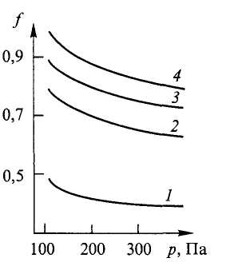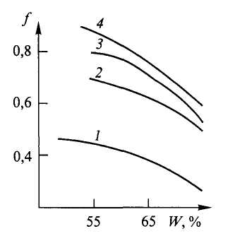
Рис. 3.6. Залежність f від Р: Рис. 3.7. Залежність f від W:
1 – поліетилен; 2 – дерево; 3 – сталь; 4 – гума

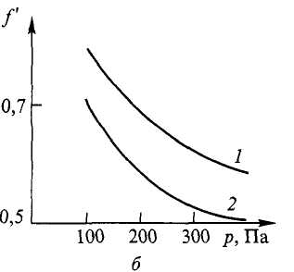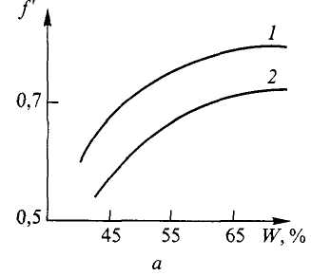
Рис. 3.8. Залежність f/ від Р: Рис. 3.9. Залежність f/ від W:
1 – суміш подрібненого торфу з гноєм; 2 – гній

Кут природного укосу гною визначають вимірюванням твірної конуса за допомогою кутоміра. Конус із гною створюють шляхом скидання його з висоти 1,5 м на вирівняну ділянку. Кут природного укосу гною зменшується по мірі збільшення ступеню його розкладання з 50 до 38⁰.
6. Липкість. Липкість гною зумовлена силами молекулярних взаємодій і вимірюється силою, віднесеною до одиниці площі, яку необхідно прикласти, щоб відірвати прилипнутий до добрива предмет. Прилипання гною ускладнює роботу робочих органів машин, які контактують з ним, та зменшує надійність їх роботи. На липкість гною переважно впливають його вологість (рис. 3.10) і склад, а також матеріал поверхні робочих органів машин.
Липкість гною залежить також від питомого нормального тиску (рис. 3.11).
Силу відриву вимірюють тим же приладом, що і липкість ґрунту.
7. Аеродинамічні властивості твердого гною. Для розкидання гною на полі використовують роторні гноєрозкидачі. Гній захоплюється лопастями робочого органа гноєрозкидача і розкидається на поверхні поля. Кожна часточка гною, що розкидається, пролітає певний шлях у повітрі, де зустрічає опір повітря. Визначення дальності польоту часточок добрива без урахування опору повітря призводить до значних помилок. Опір повітря польоту часточок гною характеризується їх парусністю.
Опір повітря:
R = m⋅K_{п} ⋅$υ_{\text{кр}}^{2}$, (3.12)
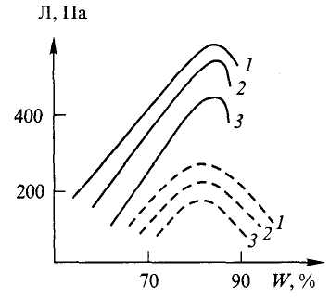
де R – опір повітряного середовища польоту часточки гною, Н; т – маса часточки гною, Н с²/м; К_{п} – коефіцієнт парусності, 1/м; υ_{кр} – швидкість руху часточки, м/с.

Рис. 3.10. Залежність липкості від вологості гною :
1 – до цементної поверхні; 2 – до дерев'яної поверхні; 3 – до сталевої поверхні (суцільні лінії – торфосолом'яного гною;штрихові – торф’яного )

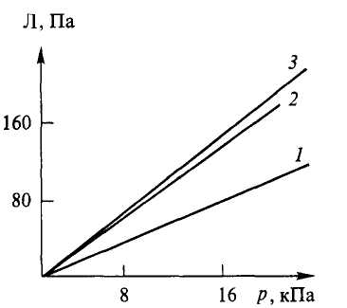

Рис. 3.11. Залежність липкості від Р:
1 – солом'яний гній;
2 – подрібнений торф;
3 – торфосолом'яний гній

Коефіцієнт парусності підраховують за критичною швидкістю часточок.
Характер залежності критичної швидкості часточок добрив від їх діаметра і вологості наведені відповідно на (рис. 3.12 та 3.13).

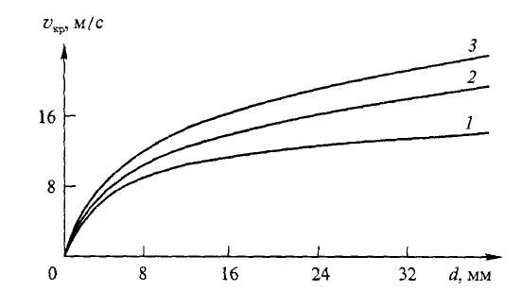
Рис. 3.12. Залежність υ_{кр} від d:
1 – вологість 52 %; 2 – вологість 61 %; 3 – вологість 67 %

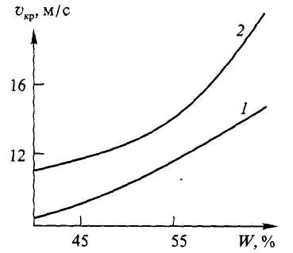
Рис. 3.13. Залежність υ_{кр} від W: 1 – d =8 – 10 мм; 2 – d =16 – 20 мм

8. Теплофізичні властивості рідких органічних добрив.
а) Теплоємність – кількість теплоти, необхідна для нагрівання одного кіло грама гною на один Кельвін. Знання теплоємності рідкого гною необхідно для розрахунків машин і механізмів по утилізації гною , обеззаражувань термічними способами, утриманню гною в зимовий період. Теплоємність гною змінюється залежно від його складу і в першу чергу від вмісту в ньому води. Зі зменшенням вологості питома теплоємність гною зменшується.
Питома теплоємність води – 4,2 кДж/кгК , рідкого гною 2,8...3,0 кДж/кгК.
б) Температуропровідність – здатність гною передавати температуру сусіднім шарам. Вона залежить від вмісту в ньому води. При зменшення вологості рідкого гною з 98 до 83% при температурі 25…40⁰С коефіцієнт температуропровідності знижується з 3,7 до 2,87 м²/с·10^{–4}.
в) Температура замерзання. В зимовий період гній може замерзати при відповідній температурі. Тому необхідно знати температуру замерзання гною і його складових частин.
З розбавленням гною водою температура замерзання наближається до 0 °С. При вологості 92 % гній замерзає при температурі мінус 0,41 °С.

Контрольні запитання
1. За якими ознаками проводять класифікацію добрив?
2. Назвіть основні властивості мінеральних добрив.
3. Дайте поняття основним властивостям мінеральних добрив.
4. Що таке гігроскопічна точка добрива?
5. Що таке злежаність та злежалість добрив?
6. Розкажіть про методику визначення злежалості добрива.
7. Розкажіть про методику визначення сипучості добрив.
8. Розкажіть про методику визначення кута природного укосу і діаметра склепоутворюючого отвору.
9. Назвіть основні властивості органічних добрив.
10. Поясніть залежність дотичного напруження органічного добрива від нормального тиску.
11. Наведіть залежність липкості від вологості гною.
12. Наведіть залежність коефіцієнта зовнішнього тертя від вологості і нормального тиску гною.
13. Наведіть залежність коефіцієнта внутрішнього тертя від вологості і нормального тиску органічних добрив.
14. Дайте характеристику теплофізичних властивостей рідких органічних добрив: теплоємність, температуропровідність, температура замерзання.
15. За якою формулою визначають опір повітряного середовища польоту часточки добрива?

Лекція 4. Технологічні властивості пестицидів, які
використовують для захисту рослин

План лекції
- Загальні відомості.
- Класифікація пестицидів.
- Форми пестицидів.
- Властивості робочих матеріалів для хімічного захисту рослин.

4.1. Загальні відомості.
Рослини с.-г. культур захищають, використовуючи хімічні, фізичні, біологічні та інші методи. Хімічні методи захисту рослин – це обприскування, обпилювання, протруювання, обробка аерозолями, застосування отруйних принад та ін. Фізичні методи захисту представляють використання дії на шкідливі організми тепла, ультразвуку, механічних дій (всмоктування, механічне знищення) тощо, біологічні – використання живих організмів – антагоністів шкідників, створення сортів і форм культурних рослин, стійких проти пошкодження шкідниками, хворобами та бур’янами.
Нині у світовій практиці домінують хімічні методи захисту вирощуваних рослин. Раціональне використання хімічних методів і засобів захисту рослин з максимальним урахуванням технологічних властивостей матеріалів та оброблюваних об’єктів дає змогу не тільки поліпшити кількісні і якісні показники виробництва продукції, а й значно зекономити енергетичні й трудові ресурси.

4.2. Класифікація пестицидів.
Хімічні засоби захисту рослин, які називають пестицидами ( від лат. pestis – зараза і сіdе – убивати, класифікують за такими принципами: об’єкт застосування, спосіб проникнення в організм, тип хімічної сполуки, здатність до кумуляції, токсичність. Класифікація за об’єктами застосування передбачає об’єднання хімічних препаратів у групи залежно від мети їх застосування. Препарати, які використовують для боротьби з шкідливими комахами, називають інсектицидами, гризунами – зооцидами, кліщами – акарицидами, хворобами –фунгіцидами, бур’янами – гербіцидами.
За способом проникнення в організм пестициди поділяють на отрути кишкової, контактної або комбінованої дії.
За складом діючої речовини пестициди поділяють на три основні групи:
1) неорганічні пестициди;
2) пестициди рослинного, бактеріального, грибного походження;
3) пестициди промислового органічного синтезу (найбільш поширена група пестицидів).
Деякі пестициди мають здатність до кумуляції. Кумуляція – це накопичення отруйної речовини в організмі в результаті неповної детоксикації і виведення з організму або підсилення ефекту метатоксичної дії. Пестициди небезпечні тоді, коли швидкість та інтенсивність надходження їх в організм значно перевищує швидкість та інтенсивність виведення їх із організму.
Важливою властивістю кожного пестициду є його токсичність, яка характеризується здатністю речовини у відповідних кількостях порушувати нормальну життєдіяльність організму, викликати отруєння, а інколи і летальний кінець.

4.3. Форми пестицидів.
Препаративні форми пестицидів. Промисловість випускає багато пестицидів, які визначають вибір засобів механізації для приготування, транспортування і застосування їх на полі.
Основними формами є: пилоподібні, гранульовані (зернисті), мікрокапсу–льовані, пестицидні шашки, змочувані порошки, розчини у воді, розчини в органічних розчинах, концентрати емульсій, технічні продукти, пасти. Деякі пестициди використовують у формі аерозолів, фумігантів, скраплених газів, отруйних принад. Виготовляють також антисептичні й інсектицидні мила, лаки, фарби, мазі, бактерицидний та інсектицидний папір.
Робочі форми пестицидів. У виробничих умовах у разі безпосереднього внесення пестицидів використовують їх робочі форми. Іноді робоча форма збігається з препаративною формою. Такі пестициди, як дусти, гранульовані і мікрогранульовані препарати, пестицидні шашки, зріджені гази мають такі само робочі форми, як і препаративні, тобто їх використовують такими, якими вони надходять із заводу–виготовлювача – без змін і добавок.
Робоча форма пестициду – це дисперсна система (розчин, емульсія, суспензія, аерозольний дим, туман, газ), яка складається з дисперсійного середовища (повітря, рідина, тверде тіло) і дисперсної фази (тверді, рідкі, газоподібні часточки пестицидів).
Дисперсна система, як правило, розшаровується. Чим дрібніші дисперсні часточки пестициду, тим вищий клас дисперсності і дисперсна система стійкіша. Дрібніші часточки препарату забезпечують вищу токсичність пестициду, поліпшують його контактування з оброблюваною поверхнею, підвищують здатність проникати у малодоступні місця та збільшують частоту зустрічі шкідника з пестицидом.
В табл. 4.1 наведено класи дисперсних систем та їх характеристики.
Таблиця 4.1
Характеристика окремих дисперсних систем
Клас дисперсії | Розмір дисперсних часточок, мкм | Вид  дисперсної  системи | Спосіб застосування
Великі часточки | ≥ 10 | Дуст  Суспензія  Емульсія | Обпилювання  Обприскування  Те саме
Середні часточки | 10 – 0,1 | Те саме  Туман | –"–  Аерозольна обробка
Дрібні часточки | 0,1 – 0,001 | Розчин  Дим | Обприскування  Аерозольна обробка
Добре подрібнені часточки | < 0,001 | Газ  Розчин | Фумігація  Обприскування

4.4. Властивості робочих матеріалів для хімічного захисту рослин.
Найпоширенішим способом хімічної обробки для захисту рослин є застосування пестициду в рідкому стані за допомогою обприскування.
Пестициди, які застосовують для захисту рослин, залежно від призначення, використовують у вигляді водних розчинів, суспензій або емульсій і називають робочими рідинами.
Об’ємна маса матеріалів хімічного захисту рослин залежить від препаративної і робочої форм пестицидів, їх складу і здебільшого змінюється від 1,11 до 1,73 г/см³.
Ефективність засобів захисту рослин залежить від способу застосування препарату. Велике значення має рівномірність розподілу робочої рідини. Дію і відповідно якість розподілу робочої рідини слід оцінювати з погляду макро – і мікророзподілу.
Макророзподіл – це розподіл розчину пестициду по всій рослині. Різні частини рослин не завжди однаковою мірою пошкоджені хворобами і шкідниками. Якщо верхні частини рослин будуть змочені більше ніж нижні, то наступний дощ може поліпшити розподіл діючої речовини препарату.
Мікророзподіл – це розподіл рідини по листках і плодах: вони мають бути змочені якомога рівномірніше з усіх боків. Насамперед це стосується верхньої і нижньої поверхонь листків. Інший критерій мікророзподілу – це характер змочування. Під цим розуміють насамперед розмір і число плям, утворених хімічною речовиною на частинах рослини.
Характер змочування можна описати часткою площі, вкритої робочим розчином, і середнім діаметром плям. За однакової витрати робочої рідини ступінь вкривання зростає зі зменшенням розмірів крапель, при цьому діаметр плям і відстані між ними зменшуються.
Щоб вкрити однакові площі за величини крапель 0,15 мм, потрібно вдвічі менше рідини, ніж за їх величини 0,25 мм. Оптимальною величиною крапель вважають таку, за якої досягається максимальний успіх боротьби із захворю–ванням рослин або шкідниками з мінімальним навантаженням на навколишнє середовище. Для інсектицидів оптимальна величина крапель становить 0,02 мм, а максимальна – 0,05 мм.
В табл. 4.2 наведено зв’язок між діаметром крапель робочої рідин, їх кількістю в одиниці об’єму і розміром обробленої площі.
Таблиця 4.2
Взаємозв’язок діаметра та кількості крапель і розміру обробленої площі
Діаметр крапель, мм | Кількість крапель в 1 мм ³ рідини | Розмір обробленої площі, мм²
1  0,1  0,01 | 1,41  1920  191·10⁴ | 1,5  15  150

Для звичайного обприскування потрібна значна кількість рідини, тому застосовують також мало – та ультрамалооб’ємне обприскування, за якого витрати робочої рідини за рахунок підвищення її концентрації зменшується в кілька разів. Норма внесення діючої речовини на одиницю площі залишається незмінною. Суть ультрамалооб’ємного обприскування полягає в тому, що вихідний препарат використовують без розбавлення водою. Однак для висококонцентрованих розчинів потрібен підвищений ступінь розпилювання препарату і рівномірніше покриття поверхні рослин.
Ефективність обприскування залежить від здатності робочої рідини змочувати оброблювану поверхню і добре по ній розтікатися. Якщо рідина не змочує тверде тіло, краплі рідини мають сферичну форму і погано утримуються на його поверхні. Добавляння у препарати спеціальних поверхнево-активних речовин (змочувачів чи розтічників) знижує поверхневий натяг, підвищує зчеплення часточок твердого тіла і рідини, сприяє змочуванню і розтіканню крапель. Величина крапель може зменшитися майже вдвічі.
Показником змочування поверхні робочою рідиною є критерій – косинус крайового кута змочування.
На рис. 4.1 наведено визначення змочуваності поверхонь за крайовим кутом змочування φ.
Оптимальне змочування є тоді, коли краплі рідини розтікаються, але не зливаються. Це відповідає соsφ, що приблизно дорівнює 0,85 – 0,90.
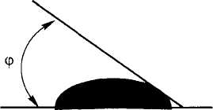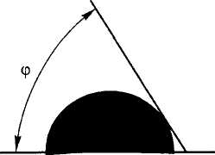
а) б)
Рис. 4.1. Визначення змочуваності різних поверхонь за крайовим кутом змочування φ:
а – поверхня змочується; б – поверхня не змочується

Зменшенням поверхневого натягу робочої рідини (поверхневий натяг води дорівнює 7,28 Па) можна добитися необхідного змочування поверхні.
Поверхневий натяг води в разі додавання до неї сучасних розтічників (концентрацією 0,1 %) зменшується до 4,7 – 3,4 Па.
Поверхневий натяг робочих рідин під час обприскування рослин зазвичай не зменшують нижче 2,5 – 3,0 Па, інакше краплі рідини повністю розтікаються по поверхні, і тоді замість підвищення утримання препарату він стікатиме з рослини.
Середній діаметр крапель визначають за формулою
d_{кp} = 2/3d_{cл}, (4.1)
де d_{сл} – діаметр сліду краплі.
Встановлено, що часточки одного препарату різних розмірів мають різну токсичність. Крім того, чим вища дисперсність розпилення, тим більша токсичність речовини. Великі краплі значно менш токсичні для шкідливих організмів, однак можуть пошкодити культурні рослини, спричинити опік листків.
Для визначення токсичної дії препарату застосовують поняття коефіцієнта ефективної дії краплі, що дорівнює відношенню загальної площі ефективної дії краплі до площі сліду краплі (рис. 4.2).
Коефіцієнт дії краплі
К_{еф}=$\frac{F_{\text{еф}}}{F_{\text{сл}}}=\frac{(d_{\text{сл}}+2r)^{2}}{d_{\text{сл}}^{2}}$, (4.2)
де r – зона ефективної дії краплі (r = 100...200 мкм).
Дрібні часточки при однаковій витраті препарату на одиницю площі повніше і рівномірніше вкривають поверхню рослин, які обробляють.
Аерозольна обробка полягає в тому, що концентрований розчин пестициду перетворюється на туман (аерозоль), а після виходу з аерозольного генератора його часточки втрачають швидкість й осідають на поверхні рослини, кронах дерев, стінах приміщень тощо. При цьому способі обробки утворюються часточки рідкої чи твердої речовини (розміром 20 – 60 мкм), завислі в газовому середовищі.
У разі використання аерозолів підвищується рівномірність вкривання рослин краплями, збільшується ймовірність контактування препарату з комахами і збудниками хвороб, внаслідок чого токсична дія його на шкідливі організми значно посилюється.
Обпилювання – це нанесення хімічних препаратів у порошкоподібному стані на рослини, тіло комах та інші поверхні. Найкраще розпилення відбувається тоді, коли препарат має часточки розміром 15 – 25 мкм.
Фумігація – це процес насичення обмеженого простору пестицидами сильної дії, які швидко випаровуються. Пестициди, які використовують для фумігації, можуть перебувати у твердому, рідкому i газоподібному cтанi. Характерними властивостями фумігантів є швидкість випаровування, леткість, густина (в газоподібному стані відносно повітря), нейтралізація (здатність піддватися дегазації).
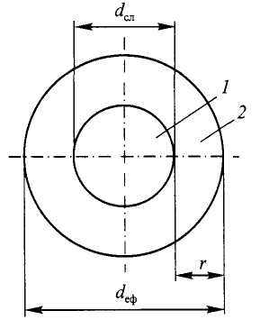

Рис. 4.2. До визначення коефіцієнта ефективної дії краплі:
1 – слід краплі; 2 – зона ефективної дії краплі

Протруювання застосовують для передпосівної обробки пестицидами пociвнoгo та садивного матеріалу з метою знищення хвороб, які знаходяться на поверхні чи всередині тканин насіння, бульб, знищуються i тим самим усувається небезпека захворювання рослин упродовж усього вегетаційного періоду.
Протруювання поділяють на сухе, напівсухе i мокре.

Контрольні запитання
1. Назвіть методи захисту рослин.
2. Наведіть класифікацію пестицидів за ознаками: об’єкт застосування, спосіб проникнення в організм, тип хімічної сполуки, здатність до кумуляції.
3. Дайте поняття про препаративні і робочі форми пестицидів.
4. Наведіть характеристику окремих дисперсних систем.
5. Як пов’язані між собою діаметр крапель, їх число в одиниці об ’єму і розмір обробленої площі?
6. Наведіть схеми змочуваності поверхонь.
7. Як можна визначити середній діаметр крапель?
8. Напишіть формулу для визначення коефіцієнта ефективної дії краплі.
9. Коротко схарактеризуйте аерозольну обробку, обпилювання, фумігацію, протруювання.

Лекція 5. Механіко-технологічні властивості стебел сільськогосподарських культур в період збирання

План лекції
1. Загальні відомості.
2. Фізико-механічні властивості окремих тканин стебел.
3. Опір стебел деформаціям.
4. Пружні властивості стебел.
5. Орієнтація стебел у просторі.
6. Фрикційні властивості стебел.

5.1. Загальні відомості.
Здавна, вирощуючи с.-г. рослини, людина мимоволі зустрічалась з необхідністю вивчати фізико-механічні властивості рослин. До певного часу ці дослідження носили форму звичайних спостережень і не відрізнялись особливою спрямованістю.
Питаннями вивчення фізико-механічних властивостей рослин займалися відомий фізик, математик і астроном Галілео Галілей (1638 р.), Н. Кульман (1856 р.), Г. Спенсер (1870 р.), С. Швенденер (1873 р.) та ін.
Подальший розвиток учення С. Швенденера знайшло в працях російського дослідника В.Ф. Раздорського. Він порівнює стебло рослини з раціонально побудованою залізо–бетонною спорудою (принцип армування менш міцних елементів більш міцними).
За останні роки більш вагомий внесок в розробку теорії руйнування стебел рослин внесли професори М.Є. Резник, Є.С. Босой, С.І.Рустамов та ін.
Стебло виконує наступні основні функції: несе на собі масу рослин, здійснює опір статичним та динамічним навантаженням, забезпечує листову поверхню водою і розчиненими в неї мінеральними речовинами, накопичує запаси поживних речовин.
В забезпеченні міцності рослини приймають участь всі її тканини і клітини. Поруч з тканинами і клітинами, які відграють в тілі рослини роль аналогічну ролі заповнювача в залізобетонних конструкціях, в рослинах є тканини і клітини, які співпадають з роллю арматури залізобетона.
Під загальною механічною будовою стебла с.-г. рослин слід розуміти конкретну конструкцію із циліндра основної тканини, армованої провідними пучками і облямованої щільною шкірочкою.
Стебло рослин як орган, що несе її масу, являє собою консольну, вертикально розташовану балку, конструкція якої в вищому ступеню досконала і тим складніша, якщо більше навантаження їй доводиться сприймати.
Рослини будують себе за тими же правилами, що і інженери різні конструкції, але техніка значно витончена і досконала. Рослини мають кращий будівельний матеріал, целюлоза значно легка, ніж м’яка сталь і не поступається їй за міцністю в межах пружності.
На стебло діють статичні і динамічні навантаження. До статичних відносяться власна маса рослини, сталий потік повітря, рівномірне бомбардування дощовими краплинами, маса роси ранками або після дощу, маса снігових грудок, які затримались на рослині; до динамічних, ті, які різко змінюються за величиною навантажень, в основному від пориву вітру.
Збільшення статичних навантажень ставе до рослин вимогу – збільшувати моменти опору поперечного перерізу, тобто віддаляти від нейтральної осі найбільш міцні (механічні) тканини. Самим раціональним перерізом в даному випадку є трубчастий. Динамічні навантаження ставлять рослини перед необхідністю зміцнювати центральну частину стебла.
Самим пристосованим до любих видів навантажень є стебло, у якого провідні пучки рівномірно розподілені по поперечному перерізу.
У зернових d_{пучка} – 9 –13 мкм, п_{пучка} – 40–50 шт; у ялинки d_{пучка} – 32 мкм.
Основні розмірні характеристики стебла рослини представлені на рис. 5.1.
У низькорослих рослин основна маса листків розміщується недалеко від верхівки, а у високорослих – від основи, що зменшує висоту центра тяжіння рослини і частково розвантажує стебло.
Відношення l _{ц.т.} до діаметра основи характеризує стійкість стебла.
Зв’язок між діаметром стебла кукурудзи на рівні зрізу і L:d=0,012L, а l_{ц.т.}=0,45L. Сила тяжіння рослини сильно корелює с його висотою G=22,2 L.

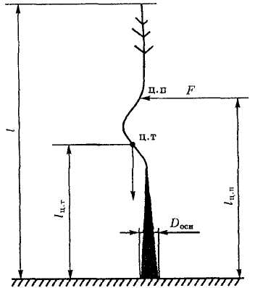

Рис. 5.1. Розмірні характеристики стебла рослини:
l – висота стебла; D_{осн} – діаметр основи стебла; l _{ц.т.} l _{ц.п.} – відповідно висота центра тяжіння і парусності рослини; F – результуюча сил дії навколишнього середовища (повітря, опадів і т.д.)

5.2. Фізико-механічні властивості окремих тканин стебел.
Для визначення співвідношення арматури (армованих ниток) і основної тканини можливо використати метод мікроскопічних досліджень. За допомогою планиметра обчислюють площу перерізу зрізу S. На одній четвертій частині зрізу підраховують кількість пучків п (середнє значення). Лупою «Польді» вимірюють поздовжні і поперечні розміри пучків. Приймаючи кожний пучок за еліпс, визначаємо F_{п}=π·a·b, де а і b відповідно поперечні і поздовжні розміри пучка.
Сумарна площа пучків F_{с}= n·F_{п}, де n – кількість пучків на поперечному перерізі зрізу. Площа „заповнювача” F_{з}= S–F_{с}. Визначають коефіцієнт арматури λ.
λ=$\frac{F_{с}}{S}⋅\text{100}$,% . (5.1)
Залежність коефіцієнта арматури від діаметра має вигляд (рис. 5.2).
Рис. 5.2. Залежність λ від d: 1 – пшениця ярова; 2 – ячмінь яровий

В поперечному перерізі стебел трубчастих культур пучки розташовані приблизно на одному діаметрі (по периферії перерізу). В поперечному перерізі стебел кукурудзи і соняшника пучки розташовані по всьому перерізу, на концентричних колах. Щільність пучків зменшується по напрямку від переферії стебла до середини.
Виявлено, що для тканин стебел при розтяганні характерна прямолінійна залежність між зусиллям і деформацією аж до руйнування. Основні механічні характеристики при розтягуванні і стисканні можна визначити по наступних формулах:
1. Відносне подовження (скорочування)
$ε=\frac{Δl}{l}$, (5.2)
де Δl – абсолютне подовження тканини; l – довжина зразка тканини.
2. Нормальне напруження (межа міцності)
$σ=\frac{Р_{\text{max}}}{F}$, (5.3)
де Р_{max} – максимальне зусилля руйнування; F – площа перерізу тканини.
3. Модуль пружності першого роду
$Е=\frac{σ}{ε}$. (5.4)
Таблиця 5.1.
Фізико-механічні властивості окремих елементів кукурудзи
(за дослідами С. І . Рустамова)
Вид деформації | Площа поперечного перерізу F, см² | Абсолютне скорочення зразка Δ, мм | Нормальне напруження (граничне) σ, МПа | Модуль пружності  Е, МПа
Стиск кубика серцевини стебла у поздовжньому напрямку  Стиск кубика серцевини стебла у поперечному напрямку  Стиск зразка із цілого стебла у поздовжньому напрямку  Стиск зразка із механічного кільця | 1,8...2,3  1,9...2,3  4,0...5,5  2,0...2,4 | 0,82...1,03  7,0...8,0  0,15...0,49  0,35...0,5 | 0,27...0,25  0,08  0,5...0,55  0,7 | 3,0...4,0  0,15...0,17  15...30  40...60
5.3. Опір стебел деформаціям.
При розтягуванні стебел с.-г. культур спостерігається прямолінійна залежність між зусиллям і деформацією аж до їх руйнування.
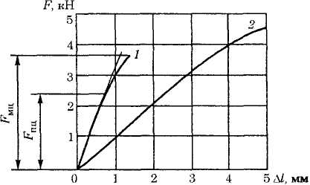

Рис. 5.3. Залежність F від Δl: 1 – кукурудза; 2 – соняшник
а) для кукурудзи σ_{к}=5,5...6,5 МПа (W=58,2 %);
б) для соняшника σ_{с}=6...10 МПа (W=40,9 %)

При стиску (для кукурудзи) d_{к}= 23...28 мм, W_{к}= 58,2%, F_{max} склало 4700 Н,
(для соняшника) d_{с}= 25...38 мм, W_{с}= 40,9% , F_{max} склало 5150 Н.
Межі міцності σ_{к}= 7,5 МПа; σ_{с} = 7,0 МПа.
Для спілого стебла, який утратив значну частину вологи, характерні наступ–ні етапи сплющення:
а) стиск деревинного кільця в межах пружної деформації (кр.1). Величина деформації прямо пропорційна зусиллю стиску. Така закономірність зберігається до початку руйнування трубки;
б) руйнування деревинного кільця (кр.2) з розколюванням його поздовж волокон;
в) характерно сповільнене зростання зусиль при великих деформаціях.
Опір стиску справляє головним чином серцевина (кр.3);
г) пресування починається після повного руйнування деревинного кільця і характеризується швидким зростанням зусиль при незначних деформаціях (кр.4).
Зусилля зламу стебел залежать від ступеню їх стиглості (вологість) і діаметра. Стебла кукурудзи і соняшника нерівноміцні.
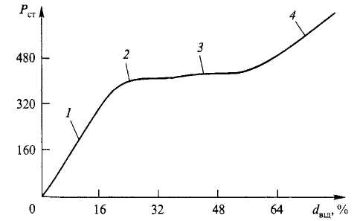

Рис. 5.4. Залежність деформації стебла кукурудзи від прикладеного зусилля

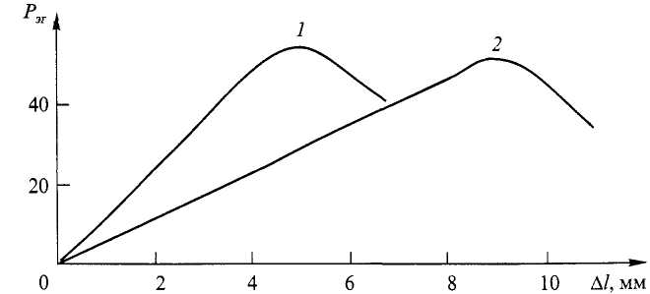

Рис. 5.5. Діаграма вигину-зламу стебел у разі згинання на двох опорах:
1 – соняшник; 2 – кукурудза

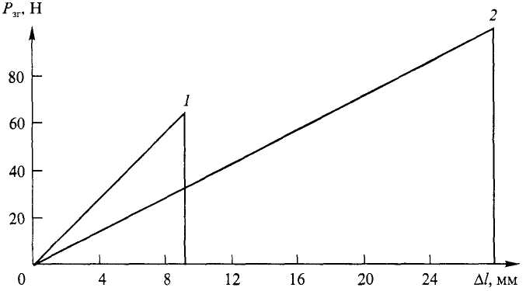
Рис. 5.6. Діаграма вигину – зламу стебел у разі згинання на одній
опорі: 1 – соняшник; 2 – кукурудза

Спочатку вигинається все стебло при порівняно незначних деформаціях (мала кривизна стріли прогину). Потім кривизна різко збільшується, деформація концентрується на невеликій ділянці і стебло сплющується.
При невеликих деформаціях стебло добре опирається згину. Закон Гука можна застосувати з достатнім ступенем точності. Далі жорсткість стебла різко зменшується і закон Гука застосовувати неможливо.
Поведінка стебла у разі згинання залежить від його жорсткості, яка характеризується величиною ЕІ.
Рослинні матеріали схильні до повзучості, під якою слід розуміти властивість їх змінювати величину своєї деформації під дією постійного навантаження. Повзучості стебел в значній мірі сприяє наявність в їх клітинах клітинних соків (рідини) і повітря.
Зусилля і робота різання знаходяться в прямій залежності від діаметра стебла. Основну частину енергії при різанні поглинає деревинна частина стебла. Опір різанню серцевини незначний в порівнянні з опором всього стебла, хоча площа поперечного перерізу серцевини займає близько 70 % площі перерізу стебла. Максимальна робота різання для стебел соняшника при прямому зрізі складає 10,2 Дж (а при скісному (похилому) – 6,8 Дж (d_{ст} = 32 мм, W_{а}= 18 %), для кукурудзи відповідно 10,3 і 7,4 Дж (d_{ст}= 25 мм, W_{а} = 17 %).
Робота, яка витрачається на зріз стебел зернових культур з площі 1 м², складає 100…200 Дж. Середнє зусилля, необхідне на зріз одного стебла пшениці, 2…6 Н, максимальне – 30 Н. Гранична міцність при зрізі зернових культур складає 60…80 МПа.

5.4. Пружні властивості стебел.
Якщо стебло наближається до межі зламу, то після зняття навантаження воно повертається у вихідне положення. Пружнов’язкі властивості рослин визначаються їх анізотропною структурою і наявністю порожнин, заповнених повітрям і рідиною.
При збільшенні швидкості руху жатки стебла більше нахиляються її робочими органами. Коли пружні властивості стебел стають незначними, то стебла зламуються при нахилі, що може створити умови для втрат урожаю не зрізаним колоссям. Високі пружні властивості стебел дозволяють збільшувати робочу поступальну швидкість жатки.
В.Ф.Семенов виявив, що при висоті зрізу стебел 5, 10 і 20 см сила, необхідна для зламу стебла озимої пшениці, дорівнює відповідно 0,42; 0,1 і 0,03 Н.
Залежність між середніми значеннями зусилля і нахилу в процесі відхилення стебла приблизно прямо пропорційна.
Середнє значення зусилля, необхідне для зламування одного із стебел, розташованих в групі, в 1,5...2 рази менше, ніж окремого відхиленого стебла. Це явище можна пояснити тим, що при відхиленні групи стебел не всі стебла однаково напружені. Найбільше напружені стебла ті, які розташовані на периферії групи (пучка).
На густому стеблостою дія робочого органа машин розповсюджується на ділянку L_{о} (рис. 5.7). Коефіцієнт, що виражає взаємодію стебел, визначається залежністю
К_{в}= L_{о}/L, (5.5)
Для рідкого стеблостою К_{в} = 1; для середнього – К_{в} = 1,3... 1,4; для густого К_{в} = 1,7. Величина коефіцієнта К_{в}, а також імовірність зустрічі відхиленого стебла з іншими залежить від густоти стеблостою, висоти стебел, їх переплетення та значення кута відхилення стебла.
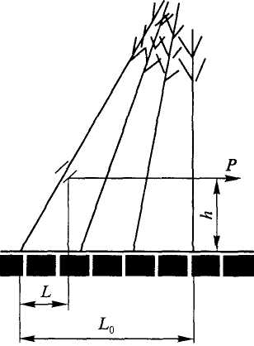

Рис. 5.7. Схема для визначення коефіцієнта взаємодії стебел

5.5. Орієнтація стебел в просторі.
Висота стеблостою та довжина стебел в основному визначають розміри робочих органів, їх установку, регулювання і режим роботи жатки. Положення стебла у просторі характеризується наступними параметрами:
1) відносним зниженням висоти розташування колоса (волоті, бобів) порівняно з його положенням в прямостоячому стані (рис. 5.8).
Σ = (l_{ст} –l_{к})/l_{ст}, (5.6)
де l_{ст} – відстань від кореневої шийки до основи колоса прямостоячого стебла;
l_{к} – відстань від поверхні ґрунту до основи колоса полеглого стебла;
2) кутом відхилення стебла від вертикалі. При незначній кривизні зігнутого стебла
α = arccos (l_{к}/l_{ст}). (5.7)
3) кутом β між проекцією стебла на поверхню ґрунту і напрямком переміщення збирального агрегату.
При русі жатки в напрямку полеглості стебел 0≤β≤π/2; 3π/2≤β≤2π, а проти полеглості π/2 ≤β≤3π/2.
Якісні показники роботи жатки знижуються зі збільшенням кута α та при русі за поляганням стебел.
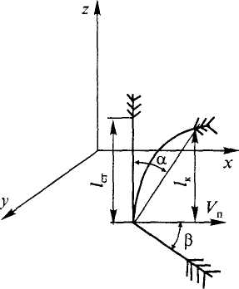
Рис. 5.8. Схема визначення параметрів положення стебла у просторі

5.6. Фрикційні властивості стебел.
На величину коефіцієнта тертя стебел впливають: вологість, температура повітря, форма і шершавість поверхні тертя, швидкість взаємного переміщення, тиск між поверхнями тертя.
Аналіз результатів багатьох досліджень по вивченню фрикційних властивостей стебел дозволяє зробити основні висновки:
а) при збільшенні вологості стебел до 70 % коефіцієнт тертя, як правило, зростає, а при подальшому збільшенні вологості, зменшується;
б) зміна швидкості взаємного переміщення поверхонь тертя від 0,1 до 10 м/с практично не впливає на коефіцієнт тертя ковзання;
в) при збільшенні питомого тиску між поверхнями тертя від 10 до 30 кПа коефіцієнт тертя зменшується за рахунок руйнування поверхневої тканини стебел і виділення з них внутрішньої вологи – змащування поверхні стебел;
г) значення коефіцієнта тертя – ковзання більше у поздовжньому напрямку стебла порівняно з поперечним;
д) листя має більший коефіцієнт тертя порівняно зі стеблами;
е) кут тертя стебел пшениці (діаметр 3 мм) по гладенькому лезу сегмента знаходиться в межах 12...17°, по насіченому зверху фрезеруванням – 44…47° (за даними Є. С. Босого).
Кут тертя стебел кукурудзи (діаметр 27…28 мм) по гладенькому лезу сегмента– 9…9,5°, по насіченому зверху фрезеруванням – 34…38°.
Кут тертя стебел соняшника (діаметр 27…29 мм) по гладенькому лезу сегмента – 9,5...10°, по насіченому зверху фрезеруванням – 42...45°.

Контрольні запитання
- Назвіть вчених, які внесли вклад в розвиток науки по вивченню властивостей рослин.
- Розповісти про сучасний погляд на будову стебел рослин.
- Назвати основні розмірні характеристики стебла рослини.
- Надати поняття коефіцієнта арматури.
- Написати формули, за якими визначаються основні механічні характеристики стебел.
- Привести фізико-механічні характеристики окремих елементів кукурудзи.
- Привести залежність деформації стебла під час його розтягування.
- Привести залежність деформації стебла під час його стискання.
- Привести залежність деформації стебла під час його згинання на двох опорах.
- Привести залежність деформації стебла під час його консольного згинання.
- Привести характеристики стебла при перерізанні.
- За якою формулою визначають коефіцієнт, що враховує взаємодію стебел.
- Назвіть показники, що враховують орієнтацію стебел і їх визначення.
- Проаналізуйте результати досліджень з вивчення фрикційних властивостей стебел.

Лекція 6. Властивості компонентів зернової маси як об'єкта
післязбиральної обробки

План лекції
1. Загальні відомості (схеми післязбиральних обробок).
2. Зерно як об’єкт сушіння.
  - Характеристика окремого зерна.
  - Характеристика зернової маси.
  - Теплофізичні властивості зерна.
3. Пошкодження зерна при сушінні.
4. Властивості зернової маси.
4.1. Розмірні характеристики.
4.2. Аеродинамічні властивості.
4.3. Форма і стан поверхні зерен.
4.4. Щільність зерен.
4.5. Електричні властивості зерен.
4.6. Колір зерен.
5. Пошкодження зерна машинами при очищенні та сортуванні.

6.1. Загальні відомості.
Зібраний урожай зернових культур за допомогою зернозбиральних комбайнів та інших сучасних збиральних машин завжди потребує певної первинної обробки. При організації і проведенні післязбиральних обробок необхідно знати специфічні біологічні і технологічні властивості компонентів оброблюваної зернової маси.
На практиці дуже часто вологість свіжезбираного зерна вимагає застосування однієї з трьох технологічних схем обробки:
1) при вологості зерна менше 17 % достатньо застосувати первинну і повторну очистки;
2) при вологості зерна в межах 17…20 % застосовується попередня очистка, сушка, первинна і повторна очистки;
3) при вологості зерна вище 20 % необхідні попередня очистка, дво– чи трикратна сушка, первинна і повторна очистки.
Повторну очистку зерна застосовують при необхідності доведення зернового матеріалу до насінних кондицій.
Післязбиральну обробку зерна виконують так, щоб зернова маса відповідала вимогам стандарту по кількості повноцінних насінин у виділеному зразку основної культури, інших рослин (в тому числі бур'янів), вологості, відсотку подрібнених і травмованих зерен і т. п.

6.2. Зерно як об'єкт сушіння.

6.2.1. Характеристика окремого зерна
1. Будова зерна. Зернівка будь-якої культури – це живий організм, якому притаманні властивості живих об'єктів: дихання, розвиток, старіння і інше. Частинами зернівки є плівка, оболонки (плодові і насіннєві), алейроновий шар, зародок, ендосперм. Різні частини зернівки по різному чутливі до теплових умов.
2. Хімічний склад зерна. Насіння зернових культур складається з білків, вуглеводів, жирів, мінеральних речовин, вітамінів та ферментів. Для сушіння зерна велике значення має не лише загальний хімічний склад, але і розміщення окремих речовин у різних його частинах.
3. Термостійкість зерна. Здатність зерна до збереження у процесі теплового висушування насіннєвих, продовольчих та інших якостей називають термостійкістю. В процесі сушіння зерно може втратити не тільки життєздатність, але і понизити товарно–продовольчі якості.
Термостійкість зерна може характеризуватись максимальною температурою його нагрівання, при який забезпечується повне збереження всіх якісних показників зерна. За даними В. П. Горячкіна, сухе насіння різних культур вологістю 3 % можна без шкоди для схожості нагрівати до температури 110…120 °С і витримувати протягом 20 хв. Сире і вологе насіння в значній мірі втрачає схожість уже при нагріванні його до 50 °С. Зі збільшенням часу нагрівання термостійкість зерна знижується.
4. Форма і розміри зерен. При розрахунках процесів переносу теплоти і вологи користуються величиною питомої площі поверхні зерна, яка являє собою відношення площі поверхні зернівки S_{з} до її об'єму V_{з} (S_{з} /V_{з}). Площу поверхні S_{з} та об'єм V_{з} зернівки з достатньою точністю можна визначити за такими формулами:
S₃ = 4πR(l + 3R), (6.1)
V₃ = K₃аb l, (6.2)
де а, b, l –відповідно товщина, ширина і довжина зернівки;
R = (5а + 6b)/ 60, (6.3)
К_{з}– коефіцієнт, який враховує форму зерна; для пшениці К_{з} = 0,52; для жита К_{з} = 0,42.
l b а
Для пшениці 4,2…8,6 1,6…4,0 1,5…3,8
Для гороха 4,0 …8,8 3,7…8,0 3,5…8,0

6.2.2. Характеристика зернової маси
1. Скважність зернової маси. Скважністю називають відношення об'єму міжзернового простору до загального об'єму, який займає вся маса. Скважність залежить від форми і розмірів зерен основної культури, стану поверхні зернівок, засміченості зернової маси та злежаності зерен.
Щільність злежаності зерен кожної культури може характеризуватися величиною, яку називають насипною щільністю. Величина насипної щільності зернової маси залежить від культури та вологості зерна.
Скважність, % Насипна щільність, кг/м³
Пшениця 35…45 730…850
Жито 35…45 680…750
Соняшник 60…70 275…400

2. Сипучість зернової маси. Сипучість характеризується кутом природного укосу, який залежить від розмірів та форми зернівок, стану їх поверхні, від характеру домішок та вологості зерна. При зростанні вологості сипучість зменшується (кут природного укосу збільшується). Сипучість зернової маси враховують під час вибору розмірів, форми кутів нахилу різних вузлів зернових сушарок.
Вологість, % Кут природного укосу, град.
Пшениця 15 30
35 38
Соняшник 7 31
25 42

3. Самосортування зернової маси. Самосортування зернової маси виражається в розшаруванні компонентів зернової маси, що мають різну щільність і відбувається під час її переміщення. В результаті самосортування в деяких місцях скупчуються легкі домішки з малою сипкістю. Це може призвести до затримування у цих місцях руху зерна, пересушування його, обвуглення і навіть загорання легких солом'яних домішок. Для ліквідації цього явища застосовують декілька завантажувальних самопотокових труб замість однієї.

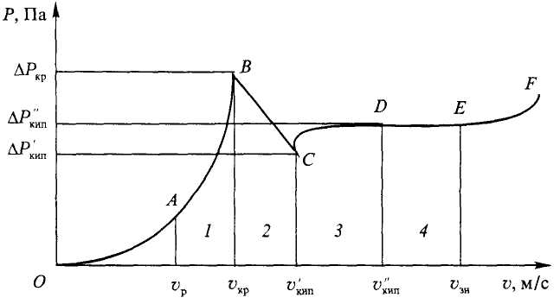
Опір потоку
повітря через
стабільний
шар
зерна, Па

Швидкість потоку повітря, м/с
Рис. 6.1. Залежність зміни гідравлічного опору шару зерна від збільшення
швидкості потоку повітря через нього:
1 – стадія розпушування шару зерна; 2 – перехідна стадія; 3 – перша стадія псевдорозріджування; 4 – друга стадія псевдорозріджування – вихрове кипіння;
5 – стадія розвіювання зерна; υ_{р} – швидкість розпушування, υ_{кр} – критична швидкість (для зернових культур υ_{кр}=0,9…1,1 м/с); υ/_{кип} – початок швидкості першої стадії псевдорозріджування; υ//_{кип} – початок швидкості стадії другої стадії псевдорозріджування; υ_{зн} – швидкість зносу.

4. Гідравлічний опір зернового вороху. Опір залежить від товщини шару, який продувається повітрям, швидкості та інших параметрів стану повітря, скважності зернової маси і стану поверхні зерен. Якщо через нерухомий зерновий шар, розміщений на продувній сітці, пропускати знизу вгору потік повітря і при цьому поступово збільшувати його швидкість, то можна встановити залежність тиску ΔР в шарі від швидкості повітря.
Ділянки:
ОА – щільний шар;
АВ – шар розпушування;
ВС– початок псевдо-розріджування;
CD – першого псевдорозріджування;
DE – другого псевдорозріджування;
EF– зносу.
При проектуванні сушарок з псевдорозрідженим шаром в якості робочої швидкості повітря, яка забезпечує стійке і рівномірне кипіння шару, приймають швидкість, рівну 2υ_{кр}.

6.2.3. Теплофізичні властивості зерна
Теплофізичні характеристики зерна залежать від його вологості та температури, культури, а також характеристики зернового шару, крім того, від форми та розмірів зерна, щільності їх складання.
1. Питома теплоємність – здатність матеріалу сприймати і утримувати тепло. Теплоємність зерна в основному визначається його вологістю. Питому теплоємність (кДж/кг·К) визначають за формулою:
$С=\frac{W}{\text{100}}С_{в}+\frac{\text{100}−W}{\text{100}}С_{\text{сух}}$, (6.4)
де W – вологість зерна, %; С_{в} і С_{сух} – відповідно питома теплоємність води і сухої речовини зерна, С_{в}=4,2 кДж/кг·К, С_{сух}=1,48 кДж/кг·К.
Питому теплоємность зерна використовують при розрахунках висушування та виборі максимально допустимої температури нагрівання зерна.

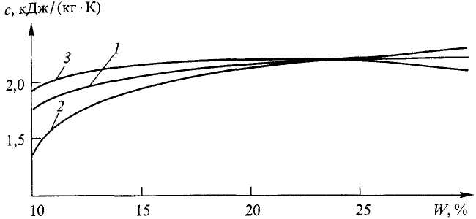
Вологість зерна, %
Рис. 6.2. Залежність зміни питомої теплоємності від вологості зерна:
1 – 0°С; 2 – 28 °С; З – 60 °С

2. Теплопровідність. Теплопровідність (λ) окремого одиничного зерна знаходиться в межах 0,1…0,4 кДж/м·с·К. Теплопровідність зернової маси в 3…5 разів менше теплопровідності окремого зерна завдяки наявності в ній повітряних проміжків. Дякуючи низькій теплопровідності, зернова маса здатна тривалий час зберігати постійну температуру.
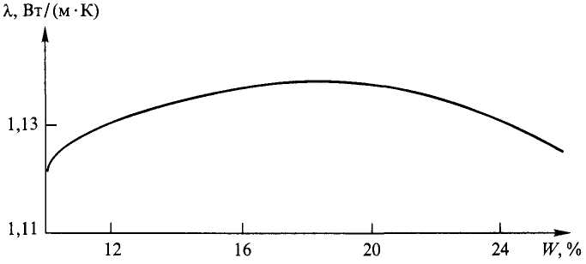
Теплопровідність
λ,Вт/(м·К)

Вологість зерна, %
Рис. 6.3. Залежність теплопровідності шару зерна пшениці від вологості
(1 кДж=0,239 ккал; 4,18кДж= 1 ккал)
Теплопровідність в зерновому шарі зі збільшенням вологості спочатку збільшується, а потім зменшується.

3. Температуропровідність –здатність зернової маси проводити через себе температуру. Коефіцієнт температуропровідності (м²/с)характеризує швидкість нагрівання або охолодження зерна.
$α=\frac{λ}{с⋅γ}$ , (6.5)
де λ – коефіцієнт теплопровідності, кДж/м·с·К; с – питома теплоємність, кДж/кг·К;
γ – об'ємна маса зерна, кг/м³.
Зерно має дуже низький коефіцієнт температуропровідності. Зі збільшенням вологості зерна температуропровідність безперервно знижується (рис. 6.4).
Температуропровідність зернівок у 2 …3 рази вища порівняно з зерновим шаром.
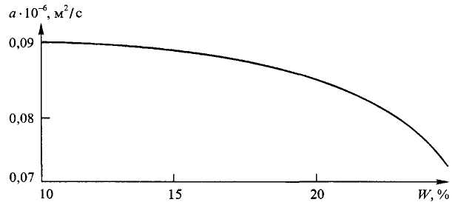
Температуро–
провідність
α,м²/с

Вологість зерна, %
Рис. 6.4. Залежність температуропровідності шару зерна пшениці від вологості

4. Коефіцієнт теплозасвоєння. Комплекс величин $\sqrt{λ⋅γ⋅с}=ε$ називають коефіцієнтом теплозасвоєння (теплової активності). Одиниця вимірювання – Дж/(м²·К ·с^{1/2}). Для шару пшениці при температури зерна 25 °С та вологості 10 …26 % змінюється в межах 409 …460, Дж/(м²·К ·с^{1/2})
Тут λ – теплопровідність, Вт/м ·К; Дж/(м·с·К); γ – об’ємна маса, кг/м³; с – питома теплоємність, кДж/(кг·К).
5. Вплив теплофізичних характеристик на протікання теплових процесів. В різних точках зерна одночасно відбуваються два процеси: процес переміщення тепла і процес накопичення або виділення тепла різними ділянками зерна. Від кількісного взаємовідношення цих процесів залежать швидкість розповсюдження температурної хвилі, глибина проникання теплової зони, швидкість зміни температури та теплового потоку на кожній ділянці зерна.

6.3. Пошкодження зерна при сушінні.
Під час сушіння зерно пошкоджується з двох причин: від переміщення в сушарці при контактуванні з робочими органами та від дії на нього теплоносія за рахунок зміни вологості. В результаті цих дій у зерні появляються тріщини та зовнішні розриви оболонкових тканин. Особливо суттєво це виявляється під час сушіння рису, кукурудзи, соняшнику, зернобобових. Велике значення для результатів цих пошкоджень має режим сушіння, перш за все температурний.

6.4. Властивості компонентів зернової маси як об'єкта очищення.
Доведення зерна і насіння до необхідних кондицій з найменшими затратами праці та мінімальними грошовими витратами залежить від правильності вибраних способів і схем технологічного процесу очищення та сортування.
Способи і сепаруючі агрегати для очищення та сортування вибирають відповідно до складу зернової маси та властивостей основної культури і супутніх бур'янів.
До основних властивостей зернової маси належать: геометричні розміри; парусність (аеродинамічні властивості); форма і стан поверхні зерна; щільність; колір; електричні властивості.
Змінюваність властивостей компонентів зернової маси може бути виражена у вигляді числових варіаційних рядів або графічних варіаційних кривих.

6.4.1. Розмірні характеристики компонентів зернової маси
Геометричні розміри визначаються товщиною, шириною та довжиною зерна. Товщиною умовились називати найменший розмір зерна (або часточки), довжиною – найбільший, шириною – середній.
Для побудови варіаційного ряду або графіка необхідно виконати 300…500 замірів вибраного розміру: довжини, ширини чи товщини (або іншого показника властивості) і розподілити одержані заміри за класами.
Класові проміжки для зернових культур найчастіше приймають у межах 0,4…0,2 мм відповідно по довжині, ширині і товщині зерна.
Виявивши максимальний l_{mах} та мінімальний l_{mіп} розміри і поділивши різницю Δl = l_{mах} – l_{mаіп} на класовий проміжок λ, знаходять загальне число класів Z:
Z = Δl/λ , (6.6)
Число класів Z буває в межах 5…10. Розподіл зерна на класи по товщині і ширині можна виконувати пропуском порції зерна 50…100 г крізь класифікатор, забезпечений решетами з розмірами отворів, рівними класовому проміжку. Кожний клас характеризується граничними значеннями розмірів (границі класу) та середнім значенням замірів.
Природні ознаки, як правило, характеризуються законом нормального розподілу (вірогідність Гауса).
Варіаційні ряди та криві розподілу характеризуються середньою арифметичною величиною М ($\bar{х}$), середньоквадратичним відхиленням σ, коефіцієнтом варіації V.
Середньоарифметична величина
М($\bar{х}$)=$\frac{К_{1}l_{\text{ср}1}+К_{2}l_{\text{ср}2}+\text{.}\text{.}\text{.}К_{п}l_{\text{срп}}}{\sum{К_{і}}}=\frac{\sum{}К_{і}l_{\text{срі}}}{\sum{К_{і}}}=\frac{\sum{Р_{і}l_{\text{срі}}}}{\text{100}}$, (6.7)
де К(Р) – частота повторення ознаки, г, шт., %; l_{ср} – середнє значення класу;
1…п – номер класу; і – і-те повторення.
Частотою повторення ознаки називають кількість зерен (по масі, числу або відсотку) в кожному класі.
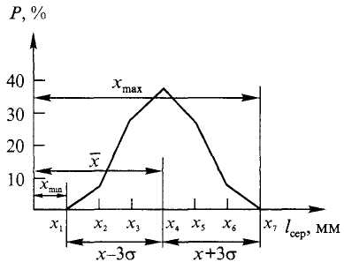
Частота повторення
ознаки Р, %

Середнє значення класу l_{срі,} мм
Рис. 6.5. Варіаційна крива розподілу класів вимірювань

Середньоквадратичне відхилення

$σ=±\sqrt{\frac{Σ{\left(М−l_{\text{срі}}\right)}^{2}⋅К_{і}}{\sum{К_{і}}}}$ . (6.8)
Коефіцієнт варіації
V=$\frac{σ}{М}\text{100}$, (6.9)
Якщо характеристика зміни розмірів зерен підлягає закону нормального розподілу, то в межах М = ± 3σ знаходиться 99,7 % всієї кількості зернового матеріалу. Тому допустимо вважати, що розміри зерен змінюються від мінімального М –3σ до максимального М +3σ.
По розташуванню варіаційних кривих двох компонентів 1 і 2, наприклад, зерен основної культури і домішок, можна оцінити можливість розділення зернової суміші за заданою ознакою.
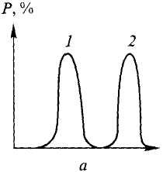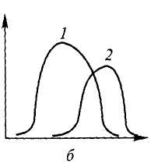
Середній розмір l_{ср,} мм l_{ср,} мм

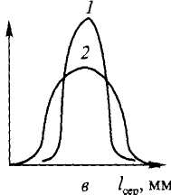
Рис. 6.6 . Варіаційні криві розподілу зерен суміші:
1 – перший компонент; 2 – другий компонент

Якщо криві 1 і 2 не накладаються одна на одну (а), то можна досягнути повного розділення за даною ознакою. В тому випадку, коли спадаюча гілка однієї кривої перетинається зі зростаючою гілкою другої (б), можливе часткове розділення зернової суміші. Якщо криві перекриваються (в), то розділити суміш таких зерен за заданою ознакою неможливо.
За довжиною зерен зернову суміш розділяють на трієрах;
за шириною – на решетах з круглими отворами;
за товщиною – на решетах з продовгуватими отворами.

6.4.2. Аеродинамічні властивості зерен та часточок зернового вороху
Аеродинамічні властивості зерен та інших часточок суміші характеризуються критичною швидкістю потоку повітря в аеродинамічній трубі υ_{кр} , коефіцієнтом опору повітря К та коефіцієнтом парусності К_{п} зерна чи іншої часточки суміші.
1. Критична швидкість. Якщо розмістити зернину чи іншу часточку суміші в ламінарний вертикальний потік повітря, який рухається знизу – вгору зі швидкістю υ, то він буде діяти на зернину або часточку суміші з відповідною силою R (рис. 6.7), яка визначається за формулою Ньютона
R = K·γ_{п}·F(υ–c)², (6.10)
де К – коефіцієнт опору повітря; γ – об'ємна маса повітря, кг/м³;
F – площа проекції зернини (часточки) на площину, перпендикулярну напрямку повітряного потоку (міделевий переріз), м²; υ i с – відповідно швидкості повітряного потоку та руху зернини (часточки), м/с.
Під дією сили R, яка створються потоком повітря, і сили тяжіння G зернина (часточка) буде рухатись при:
G > R – вниз; G < R – вгору;
G = R – знаходиться в завислому стані, буде витати, що відповідає критичній швидкості повітряного потоку.
Критична швидкість повітряного потоку може визначатись за формулою:
υ _{кр}=$\sqrt{\frac{G}{к⋅γ_{п}⋅F}}$ , (6.11)
Значення швидкості повітряного потоку можна визначити за аеродинамічним напором h_{д}. Вважають, що h_{д} дорівнює кінетичній енергії одиниці об'єму повітря:
h_{д}=$\frac{т_{п}υ_{п}^{2}}{2}=\frac{γ_{п}υ_{п}^{2}}{2}$, (6.12)
де т_{п} – маса 1 м³ повітря (т_{п} = γ_{п} ≈ 1,2 кг/м³); υ _{п} – швидкість повітряного потоку, м/с.
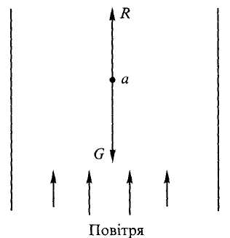
Рис. 6.7. Схема виявлення критичної швидкості

При υ _{п} = υ _{кр} маємо:
υ _{кр}=$\sqrt{\frac{2h_{g}}{γ_{п}}}$ , (6.13)
де h_{д} – динамічний напір, Па;
Критичні швидкості зерен основних культур (пшениця, жито, ячмінь і інші) знаходяться в межах 7…14 м/с, м’якини 1,8…4,1 м/с.
2. Коефіцієнт опору повітря К визначається з певними труднощами, тому, що він залежить від багатьох нестабільних факторів: від форми та шершавості поверхні зерна (часточки), стану повітряного простору, швидкості потоку повітря і навіть температури повітря.
Для визначення К можна використати формули:
К=$\frac{К_{п}⋅т}{γ_{п}⋅F}$; F=l²; l=$\sqrt[3]{\text{abc}}$; т=γ₃·l³, (6.14)
3. Коефіцієнт парусності К_{п} визначається за формулою:
К_{п}=$\frac{К⋅γ⋅F}{т}=\frac{9,8⋅К⋅γ⋅F}{G}=\frac{9,8}{υ_{\text{кр}}^{2}}$. (6.15)
Значення коефіцієнта К_{п} залежить від площі міделевого перерізу, яка приходиться на одиницю сили тяжіння. При зростанням відносної площі, яка піддається дії потоку, коефіцієнт парусності при інших рівних умовах збільшується.
Для основних сільськогосподарських культур К знаходиться в межах 0,1…0,3, К_{п} – 0,05…0,30 1/м.

6.4.3. Форма і стан поверхні зерен
Різницю властивостей поверхні зерен зернової маси широко використовують при очищенні і сортуванні.
По різниці форми на решетах з трикутними отворами із пшениці можна виділити гречишку, яка має трикутну форму, із тимофіївки – щавель дрібний.
Розділення зернової маси за формою можна досягти на гвинтових сепараторах (змійках). Зерна округлої, кулястої та іншої форми, які поступили на гвинтову поверхню сепаратора, рухаються по цій поверхні по різному і набувають різні швидкості. Кулясті і округлі зерна, перекочуючись, набувають значну швидкість і в результаті руху по гвинтовій поверхні піддаються дії відцентрової сили, яка відкидає їх на периферію обертання через обмежувальний бурт робочої поверхні змійки. Більш плоскі і з віддаленою від округлої форми зерна та часточки зернової суміші рухаються повільніше і піддаються меншій відцентровій силі, то переміщуються по робочій поверхні змійки близько до осі обертання і сходять по спеціальному каналу в свій зернозбірник. Гвинтові сепаратори можна успішно використовувати для виділення гороху із горохо-вівсяної суміші, для розділення вико–вівсяної суміші та ін. цілей.
Зерна з гладенькою поверхнею і округлою формою мають меншу силу зчеплення з поверхнею сепаруючого органа і на сепараторах з прямолінійним рухом полотна (полотняна гірка) скочуються вниз від сили тяжіння по поверхні полотна гірки, а шершаві зерна і часточки суміші переміщуються полотном вгору і скидаються у верхній частині гірки в свій приймач. Сепаруюча здатність гірки може коригуватись нахилом робочої поверхні полотна сепаратора. На якість очищення і сортування зернової суміші на гірках, впливають матеріал полотна, швидкість руху робочої поверхні полотна, вологість маси, стан поверхні та інше.
Одна із властивостей зерен, яка використовується для виділення важковідділюваних зерен бур'янів, здатність поверхні зернини утримувати залізний порошок відповідного подрібнення. Ця здатність зумовлюється величиною шершавості і пористості поверхні зерен. Нешершаві з малою пористістю поверхні зерна при контакті майже не затримують на собі залізного порошку, а шершава із значною пористістю поверхні – утримують значну кількість порошку, що дозволяє магнітам притягати до себе ці зерна і виділяти їх із важковідділюваної суміші.
Покриваємість зерен порошком оцінюють коефіцієнтом захоплення порошку:
К_{з} = т_{пор}/т_{зр}, (6.16)
де т_{пор} і т_{зр} – відповідно маса порошку, утримуваного поверхнею зерен, і маса досліджуваного зразка.
Цей коефіцієнт залежить від тонкості подрібнення залізного порошку та компонентів наповнювача його, від вологості порошку та властивостей поверхні зерен.
При розподілі суміші цукрових буряків та дикої редьки максимальні коефіцієнти захвату порошків для зерен цукрових буряків та дикої редьки відповідно становили 0,16 і 0,08.
Різниця властивостей зерен зернових сумішей по коефіцієнту тертя на робочих поверхнях машин зумовлюється нестабільністю морфологічних особливостей, стану поверхонь і вологості. Зі збільшенням вологості зерен коефіцієнт тертя зростає. Швидкість переміщення матеріалу по поверхні на коефіцієнт тертя впливу немає. Коефіцієнти тертя–ковзання мають наступні числові значення: для вики – 0,47; для вівса – 0,70; для вівсюга – 0,84; гороху – 0,25.
Коефіцієнт тертя-кочення має наступні числові значення: для вівса – 0,27; вівсюга – 0,46; гороху – 0,04; вики – 0,05.

6.4.4. Щільність зерен
Зерновий матеріал, попередньо оброблений на зерноочисних машинах, може оброблятися на робочій поверхні, яка коливається і продувається повітряним потоком знизу. Під дією коливання і повітряного потоку зерновий матеріал приводиться у псевдозріджений стан і починає перерозподілятися. Зерна з більшою щільністю опускаються до робочої поверхні і виводяться через один вихід, а верхні шари мають незначний зв'язок з нижніми, стікають в бік зниженого краю робочої поверхні (під дією сили земного тяжіння), виводяться через інший вихід. Чим ближче шар до робочої поверхні, тим більше траєкторія його руху наближається до руху нижнього шару. В результаті по розвантажувальній кромці робочої поверхні зерновий матеріал стікає суцільним шаром, щільність якого збільшується від одного краю до другого. Оброблюваний матеріал, який сходить із розвантажувальної кромки, поступає у відповідні секції приймача.
Щільність зерен зернових, зернобобових культур знаходиться в межах 0,6…1,5 г/см³, овочевих культур та кормових коренеплодів – 0,8…1,3 г/см³.

6.4.5. Електричні властивості зерен
Електричні властивості зернового матеріалу знаходяться в тісному зв'язку з його механічними властивостями та біологічною будовою. При електричних способах розділення компонентів зернової маси використовують різниці в електричній провідності, діелектричній проникності, здатності приймати та віддавати електричний заряд. В останньому варіанті заряджені зерна подають у простір між двома електродами. При цьому позитивно заряджені зерна притягується до негативного електрода, а негативно заряджені– до позитивного. Цей спосіб можна використовувати для очищення дрібних зерен трав тимофіївки, конюшини, зерен зернових культур від легких домішок.
Насіння, оброблене в електричному полі, в середньому збільшує урожай на 25 %.

6.4.6. Колір зерен
Колір є одним із найтонших показників якості сільськогосподарських матеріалів. Технологічний процес розділення зернової маси за кольором, на відміну від інших способів очищення і сортування, вимагає подачі матеріала до оцінюючого пристрою послідовно по одній зернині з відповідною швидкістю. Це потрібно для того, щоб сигналізатор встигав сприймати сигнал кольору і передавати цей сигнал до виконавчого механізму, який встигає вибирати певні зерна з потоку.
За кольором можна поділяти зерна квасолі, сої і інших зернобобових культур, відділяти від зерен жита ріжків спорини, розміри, форма і маса яких дуже подібні. За кольором можна поділяти зерна на живі і мертві, здорові і хворі тощо.
Рожки спорини мають темно фіолетовий колір, зерна жита – світло–бурий.

6.5. Пошкодження зерна машинами при очищенні та сортуванні.
Одна із причин механічного пошкодження зерна очисними та сортувальними машинами – неправильне встановлення решіт – задирками вгору, інша причина пошкодження зерна – падіння його з великої висоти на металеві поверхні.
Всі зерноочисні машини наносять зерну пошкодження. Незважаючи на те, що під час обробки частина пошкоджених зерен видаляється у відходи, загальна кількість механічно пошкоджених зерен після обробки не зменшується, а дещо збільшується після пропускання через кожну зерноочисну машину.
Одночасно з ростом числа мікропошкоджень зерна зростає також число макропошкоджень. Збільшення кількості пошкоджених зерен після пропускання через зерноочисні машини має не випадковий, а закономірний характер. Залежно від складу машин, обладнання, конструктивних особливостей та стану оброблюваної зернової маси це збільшення може бути різним, що загалом негативно впливає на властивості зерна.

Контрольні запитання
- Якими показниками характеризується окреме зерно під час сушіння?
- Напишіть формули, за якими можна визначити площу поверхні і об'єм зернівки.
- Назвіть показники характеристики зернової маси під час сушіння.
- Наведіть залежність опору потоку повітря крізь стабільний шар зерна від його швидкості.
- Назвіть основні теплофізичні властивості зерна.
- За якою формулою визначають питому теплоємність зерна?
- Наведіть залежність питомої теплоємності від вологості зерна.
- За якою формулою визначають теплопровідність зерна?
- Наведіть залежність теплопровідності від вологості зерна.
- За якою формулою визначають температуропровідність зерна?
- Наведіть залежність температуропровідності від вологості.
- Як визначити коефіцієнт теплозасвоєння зерна?
- Наведіть розмірність питомої теплоємності, теплопровідності, температуропровідності, коефіцієнта теплозасвоєння.
- Назвіть причини пошкодження зерна під час сушіння.
- Назвіть основні властивості компонентів зернової маси, за якими вона розподіляється під час очищення.
- За якими формулами визначають показники варіаційних рядів?
- Назвіть показники аеродинамічних властивостей зерен і часточок зернового вороху.
- Розповісти про методику визначення критичної швидкості компонентів зернової суміші.
- Напишіть формулу, за якою визначають коефіцієнт парусності.
- Як визначити коефіцієнт опору повітря?
- Наведіть приклади розділення зернових сумішей за формою зерен.
- Приведіть приклади розділення зернових сумішей за станом поверхні зерен.
- Розкажіть про методику розділення зернових сумішей за здатністю поверхні зернини утримувати залізний порошок.
- Розкажіть про властивості зерна: густина, електричні властивості, колір.
- Назвіть основні причини механічного пошкодження зерна очисними та сортувальними машинами.

Лекція 7. Опір сільськогосподарських матеріалів механічній дії під час приготування кормів

План лекції
- Основи теорії подрібнення кормів.
- Технологічні властивості зернових кормів.
- Технологічні властивості стеблових кормів.
- Механіко-технологічні властивості ущільнених кормів.

7.1. Основи теорії подрібнення кормів.
У технології приготування кормів найпоширенішим і найважливішим процесом є подрібнення, зумовлене вимогами фізіології годування тварин. Якщо корми із зернового матеріалу (ячмінь, овес, жито, пшениця, горох та ін.), то їх називають зерновими кормами. Якщо корми готують із стебел рослинних матеріалів (сіно, солома, трава, сінаж, силос та ін.), то їх називають стебловими кормами.
В інженерному відношенні подрібнення кормів – найбільш енергомісткий і дорогий процес.
У результаті подрібнення кормів утворюється безліч дрібних часточок із дуже розвиненою поверхнею.
Питомою площею поверхні подрібнення називають сумарну площу поверхні всіх часточок, укладених в одиницю маси (м²/кг) або об'єму (м²/м³).
У теорії подрібнення визначають:
а) об'ємну питому площу поверхні матеріалу, м²/м³:
S_{пит.об} =6/d, (7.1)
б) масову питому площу поверхні матеріалу, м²/кг
S_{пит.мас} =6/ρd, (7.2)
де d– середній розмір часточки, м; ρ– щільність матеріалу, кг/м³.
Для визначення питомої площі поверхні матеріалу потрібно знати лінійні розміри його часточок. Середньовиважений розмір прийнято називати діаметром часточок незалежно від їхньої справжньої форми.
Зі зменшенням розмірів часточок питома площа їх поверхні зростає, тому ступінь подрібнення λ_{S} дорівнює відношенню питомої площі поверхні часточок кінцевого продукту S_{к} до питомої площі поверхні вихідного матеріалу S_{в}:
λ_{S}= S_{к} /S_{в} , (7.3)
У техніці, навпаки, степенем подрібнення λ матеріалу називають відношення середнього розміру D вихідного матеріалу до середнього розміру d часточок продукту подрібнення.
λ= D/ d . (7.4)
Якщо вихідний матеріал – зерно сільськогосподарських культур, то, враховуючи різноманітність і складність його форми, розміри зерна найкраще характеризувати величиною еквівалентного діаметра D_{е}. Еквівалентним діаметром зернини називають діаметр кулі, об'єм якої дорівнює справжньому об'єму зернини V_{з}. Якщо об'єм однієї зернини V_{з}, а об'єм рівновеликої кулі V_{е}=πD_{е}³/6, то еквівалентний діаметр зернини дорівнюватиме
D_{е}=$\sqrt[3]{6{V_{з}}/π}$, (7.5)
З урахуванням цього початкова питома площа поверхні зернового матеріалу перед подрібненням
S_{поч} =6/ρ D_{е}, (7.6)
Ступінь подрібнення λ характеризує в основному технологічний процес подрібнення, а не величини часточок дерті. За однієї й тієї самої величини часточок дерті (d) велике зерно має вищі значення ступеня подрібнення, і навпаки.
Під час подрібнення кормів на молоткових дробарках регулятором тонкості помелу є сито, встановлене у дробильній камері. Значення ступеня подрібнення λ зерна злакових культур залежно від діаметра отворів сита у камері дробарки можна приймати такими. Якщо діаметр отворів сита 10; 6, 3 і 2 мм, то ступінь подрібнення λ відповідно буде 1,5–1,6; 2,0–2,4; 5–7 і 8,4–9,7.
Для часточок стеблових кормів визначальними розмірами є вихідна довжина стебел l_{ст} і довжина часточок січки l_{січ} або трав'яного борошна l_{т.б}.
У разі подрібнення соломи на соломосилосорізці або скошених рослин на подрібнювальному апараті косарки-подрібнювача досягають такого ступеня подрібнення:
λ=l_{ст}/l_{січ.} (7.7)
Так само визначають ступінь подрібнення під час розмелювання сухої січки на борошно:
λ=l_{січ}/l_{т.б.}, (7.8)
У разі багаторазового повторення процесу кінцевий ступінь подрібнення λ_{к} дорівнюватиме добутку окремих ступенів, які характеризують стадії процесу:
λ_{к} =λ₁ ·λ₂ …λ_{n}. (7.9)
Крупність усієї маси сипкого матеріалу як статистичної сукупності оцінюють за вмістом у ній класів (фракцій) визначених розмірів, тобто за гранулометричним складом. Гранулометричний склад подрібнених кормів можна визначити за допомогою ситового аналізу.
Середньовиважений діаметр часточок визначають за формулою
d=$\frac{\sum{d_{і}⋅m_{і}}}{\text{100}}$, (7.10)
де d_{і}– середній розмір отворів двох суміжних сит, мм (мкм);
т_{і} – вміст часточок певного класу, %.
У кожному випадку рішення про ступінь подрібнення кормів приймають залежно від відповідних вимог. Подрібнення сіна або трав не визначається умовами засвоєння їх тваринами, однак воно потрібне для механізації завантаження і вивантаження зі сховища, при роздаванні тваринам. Під час збирання кукурудзи на силос або трав на сінаж значне подрібнення стебел зумовлюється умовами ущільнення, консервування і вивантаження зі сховищ, а також наступного приготування і роздавання кормових сумішей, поїдання і засвоєння поживних речовин тваринами.
Для кожного виду тварин і птахів встановлено оптимальні розміри подрібнення кормів, за яких виконуються зазначені вище вимоги (табл. 7.1).
Таблиця 7.1
Ступінь подрібнення кормів для тварин
Вид корму | Розміри часточок подрібненого корму *, мм для
Вид корму | корів | свиней | овець
Грубі (сіно, солома)  Силосовані і зелені  Коренеплоди  Зернові | 30–50  10–50  до 15  1–1,6 | 3  10–15  5–10  0,2–0,9 | 20–30  10–50  до 15  1–1,6
* Вміст часточок зазначеного розміру в масі корму має бути не меншим 85 %.

7.2. Технологічні властивості зернових кормів.
Статичні характеристики властивостей міцності. Робочі діаграми стискання в координатах зусилля –деформація для фуражного зерна нагадують криву для м'яких металів. Вони мають три характерні етапи розвитку деформацій у матеріалі аж до його руйнування (рис. 7.1).
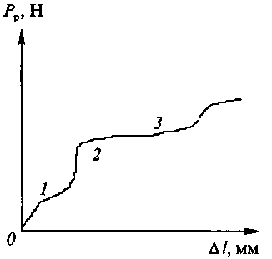
Рис . 7.1. Діаграма стискання зернівки ячменю

Початковий етап (0 – 1) характеризується стрімким здійманням кривої і домінуванням пружних деформацій, наступний етап (1 – 2) – яскраво вираженою модифікацією напрямку кривої, що засвідчує наявність внутрішніх змін і швидкий розвиток пластичних деформацій у зернівці. Подальше підвищення навантаження – це третій, кінцевий етап (2 – 3), що завершується руйнуванням оболонок з утворенням глибокої відкритої тріщини.
Утворення внутрішніх тріщин відповідає фазі передруйнування, порушення цілісності структури скелета рослинних матеріалів. Міцність окремих зерен оцінюють за величиною руйнівної напруги σ_{р} (Па). Вона дорівнює тимчасовому опору під час стискання. Із зернових культур найбільшу міцність має зерно ячменю.
За статичного стискання зерен різних культур вологістю 12–14 %, коли за станом взято міцність зерен ячменю (100 %), то міцність зерна пшениці становить 91 %, жита – 83 , гороху – 65, вівса (без плівок) – 54 %.
У різі помелу міцність зерна пшениці відносно ячменю становить 83 %, жита – 117, вівса (без плівок) – 36 %.
Встановлено, що показники міцності зернових кормів відповідають нормальному закону розподілу. Діаграми стискання дають змогу отримати числові значення показників міцності та інших властивостей (пластичності, крихкості, в'язкості).
Показник пластичності е визначають за формулою
e=ln[1/(1–ε)] , (7.11)
де ε –відносна деформація стискання.
Модуль пластичності Е можна знайти за виразом
Е =100 (σ_{р}–σ_{s})/е , (7.12)
де σ_{р}– кінцева напруга руйнування, Па; σ_{s}– межа текучості, Па.
Для зерен злакових культур Е = 9,5 – 10 МПа.
В’язкість матеріалу характеризують площею діаграми стискання. Показником в’язкості є питома робота руйнування А_{Р}, яка дорівнює площі діаграми, віднесеної до одиниці об’єму деформованого тіла.
При загальній мінливості показників міцності зерна значення питомої роботи для зерен різних культур виявилися відносно стабільними (А_{р} = 0,7 – 0,9 Дж/м³). Вони можуть характеризувати енергомісткість зернових кормів. Із зерен злакових культур найбільш в'язкими є жито, ячмінь, овес.
Міцність зерен ячменю σ_{р}= 7,03 МПа за вологості 13–15 %.
Динамічні характеристики. В технології подрібнення кормів найцікавішими є показники міцності, отримані за умов динамічних напружень з урахуванням швидкості деформування. Властивість більшості матеріалів підвищувати свою міцність зі збільшенням швидкості навантаження характерна і для зерна. Динамічна межа міцності зерна ячменю в середньому дорівнює σ_{д}= 12,73 МПа.
Залежно від вологості зерно є пружнопластичним або пружнов'язкопластичним середовищем.
Через складність визначення динамічних характеристик міцності матеріалів в інженерній практиці зазвичай використовують статичні характеристики. Однак вони недостатні для оцінки динамічних робочих режимів машин. Для обліку динамічних режимів у формули для розрахунку міцності вводять поправку, яку називають коефіцієнтом динамічності К_{д} (для зернових кормів К_{д} =1,6...2,0).
За швидкості удару 26,1 м/с руйнується лише 18 % зерен ячменю, за швидкості 65,5 м/с – 65 % і лише за швидкості 100 – 114 м/с відбувається руйнування всіх зерен.

7.3. Технологічні властивості стеблових кормів.
Фізико-механічні властивості стеблових кормів. До найважливіших фізико-механічних властивостей стеблових кормів належать об’ємна маса, коефіцієнт тертя, розмір часточок та ін. Об’ємна маса стеблових кормів залежить від їхньої вологості, виду кормової культури, величини часточок.
Об’ємна маса трави з діаметром стебел 2 – 5 мм на висоті зрізу дорівнює 300 – 400 кг/м³, питома робота різання – 3,9 – 21,6 кДж/м², кут природного укосу – 50⁰. Об’ємна маса тонко– і товстостеблових кормів з діаметром 5 – 50 мм на висоті зрізу становить 300 – 475 кг/м³, питома робота різання – 5,9 – 23,6 кДж/м², кут природного укосу – 55⁰.
Для кормової суміші з подрібненої пшеничної та ячмінної соломи (60 %), трав’яного борошна (10 %), дерті та інших добавок (30 %) за нормального тиску 1960 Па в разі зростання вологості з 7 до 19 %, коефіцієнт внутрішнього статичного тертя f_{ст}/ збільшується з 0,44 до 0,79; коефіцієнт внутрішнього динамічного тертя f_{д}/ – з 0,32 до 0,36; коефіцієнт зовнішнього статичного тертя f_{ст} по сталевій поверхні – з 0,18 до 0,31; коефіцієнт зовнішнього динамічного тертя по сталевій поверхні f_{д} – з 0,03 до 0,06.
В міру підвищення температури з 310 до 350 К коефіцієнти тертя зменшуються. При зменшенні нормального тиску з 1960 до 490 Па коефіцієнти тертя збільшуються.
Статичні характеристики властивостей міцності. Стеблові корми (сіно, солома, трава, сінаж, силос) є основою кормових раціонів жуйних тварин. Основний вид механічної обробки стеблових кормів – подрібнення різанням. Тому про їх міцність судять за такими характеристиками, як питомий опір різанню q_{оп} (Н/м), руйнівне напруження зрізування τ_{різ} (Па), питома робота різання А_{п.різ} (Дж/м²).
Згідно з діаграмою різання (рис. 7.2) процес деформування шару стебел відбувається так. Спочатку ніж ущільнює шар 1–2 і переміщення ножа на відрізку l_{ст} викликає лише пружні і пластичні деформації стискання.
Процес різання починається тоді, коли зусилля з боку ножа досягає певної межі (точка 2), тобто максимального значення Р_{різ}, якому відповідає максимальний питомий опір різанню q_{оп}. В міру подальшого переміщення ножа (точки 2, 3) процес різання шару триває, а зусилля різання Р_{різ} чи питомий опір q_{оп} залишається без змін. Робоче переміщення ножа на відрізку l_{різ} дорівнює товщині (висоті) стисненого шару стебел.
Переміщення на ділянці l_{виб} (точки 3, 4) зумовлене холостим ходом (вибігом) ножа.
За діаграмами різання визначають експериментальні значення характеристик міцності стеблових кормів:
– питомий опір різанню q_{оп}, (Н/м),

q_{оп}=Р_{різ.maх}/b, (7.13)
де Р_{mах} – максимальне значення опору різання, Н; b– ширина шару стебел, м;
– напруження зрізування τ_{різ} (Па)
τ_{різ} = Р_{різ.maх}/S , (7.14)
де S – площа перерізування шару стебел, м².
– питому роботу різання А_{п.різ} (Дж/м²).
А_{п.різ} = Р_{різ.maх}/(b·h_{ш}) , (7.15)
де h_{ш}– товщина шару стебел, м.
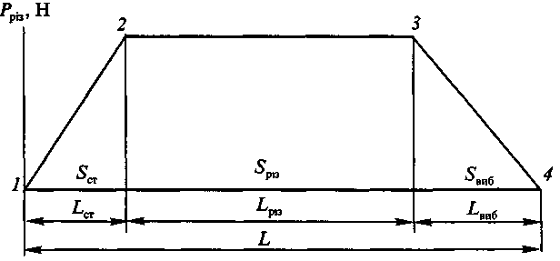

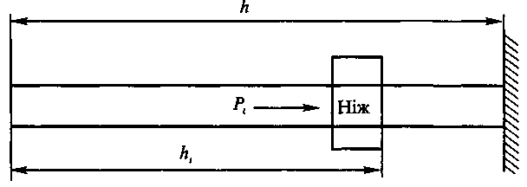
Рис. 7.2. Діаграма різання

Експериментальні криві q_{оп}=f(l_{різ}) і τ_{різ}= f/(l_{різ}) представлені на рис. 7.3.
Середнє значення питомого опору різанню q_{оп} коливається в межах 5,7...12 кН/м. Якщо опір різанню сіна прийняти за 100%, то опір різанню трави становитиме 80 – 90, а соломи – 55 – 60 %.
Середнє значення питомої роботи різання для сіна становить 5,7 кДж/м², для соломи – 3,8, для трави – 4,8 кДж/м².
Характеристики міцності стеблових кормів і питомої роботи різання відповідають нормальному закону розподілу.
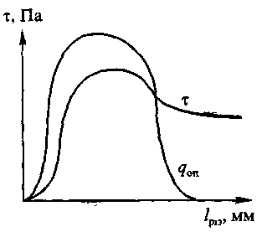
Рис. 7.3. Діаграма різання стебел люцерни

Динамічні характеристики властивостей міцності. Стеблові корми як пружнов'язкопластичний матеріал з волокнистою структурою і чітко вираженою анізотропністю в механічному відношенні найбільш подібні до структури деревини. Вміст деревини в стеблах люцерни в середньому становить близько 20 % за масою.
У процесі подрібнення стеблових кормів на молотковій дробарці основним видом деформацій, що руйнують матеріал, є згинання. У разі згинання найповнішою механічною характеристикою є межа міцності.
Опір стебел згинанню найкраще оцінювати за величиною кута зламу γ. Кутом зламу називають кут, утворений поздовжньою віссю зламаної ділянки стебла і його початковим положенням до напрямку дії сил деформації.
У результаті численних вимірювань встановлено, що сухі стебла люцерни мають динамічний кут зламу γ_{д} = 21°, а статичний – γ _{ст} = 15°.
Якщо кут зламу використовувати як характеристику міцності волокнистих рослинних матеріалів, що відображає залежність σ = f(γ), то можна знайти і коефіцієнт динамічності:
К_{д}= γ _{д}/γ_{ст} , (7.16)
Коефіцієнт динамічності сухих стебел люцерни становить 1,2–1,5. Значення руйнівної швидкості поперечного удару:
υ_{руйн}=0,5К_{уд} ·υ_{п.х.}·tg³·(К_{д}· γ_{ст} ) , (7.17)
де К_{уд} – коефіцієнт, К_{уд}= υ_{руйн}/υ_{кр}. Тут υ_{руйн} – руйнівна швидкість, υ_{кр} – критична швидкість, за якої пружна деформація зразка досягає максимального значення; υ_{п.х} – швидкість поширення поздовжніх хвиль, для стебел люцерни V_{п.х}=100 м/с.

7.4. Механіко-технологічні властивості ущільнених кормів.
Ущільнення кормів здійснюють з метою поліпшення їх транспортабельності, економнішого використання складських приміщень і тари, а також забезпечення кращого зберігання поживних речовин та вітамінів.
Під ущільненням розуміють процес зближення часточок зернистого або волокнистого матеріалу під дією прикладених зовнішніх сил з метою підвищення його щільності.
Найбільш поширеним способом ущільнення є стискання. Процес ущільнення стисканням в закритій камері називають – пресуванням.
Розрізняють пресування в тюки (звичайні або підвищеної щільності). рулони, брикети і гранули. Внаслідок пресування стеблових кормів звичайні тюки мають щільність 120 – 150 кг/м³, тюки високої щільності – 220 – 240, рулони – 300 – 600, брикети – 600 – 900 кг/м³. Внаслідок пресування комбікормів або трав’яного борошна одержують гранули щільністю 1000 – 1300 кг/м³.
Гранули – це подрібнені корми або суміші, спресовані в циліндричні або фігурні шматочки завтовшки або діаметром до 25 мм, завдовжки 1,5 – 2 діаметри; брикети – це пресовані грубі корми сформовані в циліндричну діаметром до 65 мм або в іншу форму розміром до 80 мм.
Фізичний зміст пресування зводиться до зближення й зчеплення часточок твердої фази, тобто до ущільнення і зміцнення розпушеної маси корму прикладанням механічного тиску.
Ступінь ущільнення кормів у разі одержання брикетів та гранул визначають за формулою
λ_{ущ}=V_{п}/V_{к}, (7.18)
де V_{п} і V_{к} – відповідно початковий об’єм порції матеріалу до пресування і кінцевий об’єм брикету або гранули, м³.
Якщо ущільнення здійснюють у камері за сталою площею поперечного перерізу, то формула (7.18) набуває вигляду
λ_{ущ}=h_{п}/h_{к}, (7.19)
де h_{п}, h_{к} – висота шару матеріалу відповідно до і після пресування, м.
Якщо щільність розсипчастого матеріалу позначити через ρ_{п}, а щільність отриманого моноліту через ρ_{к}, то ступінь ущільнення
λ_{ущ}= ρ_{п}/ρ_{к}, (7.20)
На ефективність процесу ущільнення рослинних матеріалів впливає форма зв’язку вологи з часточками. Розрізняють такі форми зв’язку води з матеріалом: механічні, фізико-хімічні, хімічні. Найменш міцним є механічний зв'язок води з матеріалом.
За видом прикладених зусиль або напружень до матеріалу, що переробляється, його вихідні властивості поділяють на об’ємні, поверхневі і зсувні.
Об’ємні властивості визначають поведінку об’єму тіла під дією на нього нормальних напружень у замкненій формі або між двома пластинами. Показниками об’ємних властивостей є щільність, позірність, пористість та ін.
Щільність – це кількість речовини в одиниці об’єму (кг/м³).
Відношення сумарного об’єму пустот V_{п} між зернами до повного об’єму V шару є позірністть і дорівнює
П= V_{п}/V=1–( V_{з}/V), (7.21)
де V_{з} – об’єм часточок твердого тіла в шарі,м³.
Реальні сипкі тіла є складною сумішшю різних за розмірами часточок з внутрішніми мікро– і макрокапілярами, тріщинами і щілинами, які заповнені повітрям. Стосовно окремого моноліту властивість, аналогічна позірності зернового шару, – це пористість, яку визначають за формулою:
П/= V_{п}//V/=1–( V_{з}//V/), (7.22)
де V_{п}/ – об’єм вільних проміжків усередині моноліту, м³; V/ – загальний об’єм моноліту, м³;
V_{з}/ – об’єм твердої речовини моноліту, м³.
В міру збільшення щільності пористість лінійно зменшується. Пористість брикетів щільністю ρ=600 – 800 кг/ м³ дорівнює 45 – 60 %, подрібненої соломи, розсипчастого трав’яного борошна щільністю 200 – 250 кг/ м³ – 80 – 85 %.
Поверхневі властивості характеризують поведінку поверхні на межі поділу з іншим твердим матеріалом під дією нормальних і дотичних напружень. Ці властивості виражаються різними видами тертя – зовнішнього і внутрішнього.
Пресування кормів у камері безпосередньо пов’язане з переміщенням часточок під впливом зовнішніх сил і подоланням сил тертя.
У початковий період руху часточок з малими швидкостями великий вплив на величину тертя справляють в’язкі деформації, за яких часточки, стискуючись і згинаючись, призводять до утворення нерівностей поверхні зсуву. Підвищення швидкості переміщення часточок зменшує вплив в’язких деформацій. Сила тертя в цьому разі залежить від співвідношення між збільшенням кількості часточок, які стискаються в одиницю часу, і міцністю їх зчеплення. Внаслідок дуже короткого часу стискання часточок сумарна сила і коефіцієнт тертя знижується.
З підвищенням тиску від 6 до 30 МПа статичний коефіцієнт тертя зменшується приблизно в п’ять разів внаслідок видавлювання води з матеріалу до стінок камери. На стінках камери вода діє як мастило, адгезійні сили перестають відігравати помітну роль. Зі збільшенням вологості трав’яного борошна з 5 до 20 % (за температури 378 К) коефіцієнти тертя зменшуються приблизно вдвічі. З підвищенням температури матеріалу, підданого пресуванню, з 293 до 373 К коефіцієнти зменшуються в 2,5–5 разів.
Стеблові корми мають мінімальні коефіцієнти тертя за тиску 25 МПа, вологості 18 %, температури 373 К і швидкості переміщення понад 0,3 м/с.

Контрольні запитання
- Що розуміють під питомою площею поверхні подрібнення кормів та як їх обчислюють?
- Що таке ступінь подрібнення кормів і за якими формулами його визначають?
- Що розуміють під еквівалентним діаметром зернини і як його обчислюють?
- Як визначають гранулометричний склад подрібнених кормів?
- До часточок якого розміру подрібнюють корм для різних видів тварин?
- Назвіть основні етапи розвитку деформації зернівки під час її стискання.
- За якими формулами визначають показник і модуль пластичності зерна?
- Чим характеризують в’язкість зерна і що є її показником?
- З якою метою вводять коефіцієнт динамічності зернових кормів?
- Дайте порівняльну оцінку міцності зерен різних культур за статичного стискання і помелу.
- Від яких факторів і як залежать об’ємна маса, питома робота різання, коефіцієнт тертя стеблових кормів.
- Наведіть діаграму різання стеблових кормів?
- Які характеристики міцності визначають за діаграмами і за якими формулами?
- Що розуміють під кутом зламу стебла?
- Що таке коефіцієнт динамічності при руйнуванні волокнистих рослинних матеріалів?
- За якою формулою обчислюють руйнівну швидкість поперечного удару?
- Що називають ущільненням кормових матеріалів?
- Що таке ступінь ущільнення матеріалів і як його визначають?
- Що розуміють під щільністю, позірністю, пористістю і як їх визначають?
- Схарактеризуйте вплив факторів на поверхневі властивості у разу ущільнення кормових матеріалів.

Список рекомендованої літератури.

- Кушнарёв А.С., Кочев В.И. Механико – технологические основы обработки почвы. – К.: Урожай, 1989. – 144 с.
- Механіко – технологічні властивості сільськогосподарських матеріалів: Навч. посібник/ О.М.Царенко, С.С.Яцун, М.Я.Довжик, Г.М.Олійник; За ред. С.С.Яцуна. – К.: Аграрна освіта, 2000. – 243 с.
- Механіко – технологічні властивості сільськогосподарських матеріалів. Практикум: Навч. посібник/ Д.Г.Войтюк, О.М.Царенко, С.С.Яцун та ін.; За ред. С.С.Яцуна. – К.: Аграрна освіта, 2000. – 93 с.
- Механіко – технологічні властивості сільськогосподарських матеріалів: Підручник/ О.М.Царенко, Д.Г.Войтюк, В.М.Швайко та ін.; За ред. С.С.Яцуна. – К.:Мета, 2003. – 448 с.
- Рустамов С.И. Физико – механические свойства растений и совершенествование режущих аппаратов уборочных машин. – Киев – Донецк: Вища школа, 1981. – 172 с.
- Синявский И.С. Сопротивление материалов. – М.: Колос, 1968. – 456 с.
- Физико – механические свойства растений, почв, удобрений. Методы, приборы и характеристики. – М.: Колос, 1970. – 343 с.
- Хайлис Г.А. Механика растительных материалов. – К.: УААН, 1994. – 332 с.

Зміст

Лекція 1. Властивості ґрунту як об’єкта обробітку……………………………..3

Лекція 2. Технологічні властивості насіння……………………………………18

Лекція 3. Механіко-технологічні властивості добрив як об’єкта механізовано–
го внесення в ґрунт……………………………………………………28

Лекція 4. Технологічні властивості пестицидів, які використовують для
захисту рослин………………………………………………………..42

Лекція 5. Механіко–технологічні властивості стебел сільськогосподарських
культур у період збирання………………….………………………...49

Лекція 6. Властивості компонентів зернової маси як об'єкта післязбиральної
обробки………………………………………………………………...59

Лекція 7. Опір сільськогосподарських матеріалів механічній дії під
час приготування кормів…………………..........................................74

Список рекомендованої літератури…………………………………………...109

Головченко Галина Степанівна
Калнагуз Олексій Миколайович
Сіренко Юлія Володимирівна

Механіко-технологічні властивості
сільськогосподарських матеріалів

Конспект лекцій

для студентів 3 курсу спеціальності 6.100102
"Процеси, машини та обладнання агарного виробництва"
денної форми навчання

Підписано до друку ,, ___ “ ____________ 2012 р Тираж 100 прим.
Гарнітура Times New Roman. Умовн. друк. арк. 2,0. Формат А5. Замовл. _100_.

